МИНИСТЕРСТВО ОБРАЗОВАНИЯ РЕСПУБЛИКИ БЕЛАРУСЬ

УЧРЕЖДЕНИЕ ОБРАЗОВАНИЯ
ГОМЕЛЬСКИЙ ГОСУДАРСТВЕННЫЙ ТЕХНИЧЕСКИЙ УНИВЕРСИТЕТ ИМЕНИ П. О. СУХОГО
Факультет автоматизированных и информационных систем
Специальность
1-40 04 01 «Информатика и технологии программирования»

Кафедра «Информатика»

РАСЧЁТНО-ПОЯСНИТЕЛЬНАЯ ЗАПИСКА
к курсовому проекту
по дисциплине «избранные главы информатики»

на тему: «Учебный портал для обучения иностранным языкам»

Исполнитель: студент гр. ИП-31
В. О. Фещенко
Руководитель: ст. преподаватель
Е. В. Фролова

Дата проверки:_________________________
Дата допуска к защите:___________________
Дата защиты: ___________________________

Оценка работы:_________________________

Подписи членов комиссии
по защите курсового проекта:_____________________________

Гомель 2025

СОДЕРЖАНИЕ

Введение 3
1 Аналитический обзор существующих методов и средств решения 4
1.1 Анализ предметной области 4
1.2 Аналитический обзор существующих аналогов 4
1.3 Обзор технологий для реализации программного обеспечения 7
1.4 Постановка задачи на курсовое проектирование 8
2 Архитектура программного обеспечения 11
2.1 Функциональное моделирование 11
2.2 Разработка информационной модели 12
2.3 Проектирование базы данных 14
3 Структура и основные алгоритмы создаваемого программного обеспечения 17
3.1 Общая схема приложения и ее описание 17
3.2 Основные алгоритмы программного обеспечения 20
4 Тестирование, верификация и валидация программного обеспечения 32
4.1 Тестирование интерфейса студента 32
4.2 Тестирование интерфейса учителя 33
4.3 Тестирование интерфейса администратора 34
Заключение 35
Список использованных источников 36
Приложение А – Листинг DAL слоя 37
Приложение Б – Листинг BLL слоя 51
Приложение В – Листинг UI слоя 56

ВВЕДЕНИЕ

В современном мире знание иностранных языков становится необходимым навыком, открывающим новые возможности в обучении, карьере и межкультурной коммуникации. С учетом быстрого развития технологий и доступности интернета, создание учебного портала для обучения иностранным языкам представляет собой актуальную задачу.
Традиционные методы обучения, такие как занятия в языковых школах или индивидуальные уроки с преподавателями, часто имеют свои ограничения: высокая стоимость, необходимость физического присутствия и ограниченное время занятий. В то же время, с развитием интернета и мобильных технологий, появляется возможность создания онлайн-платформ, которые могут предложить более гибкие и доступные решения для изучения языков.
Целью данного курсового проекта является создание учебного портала для обучения иностранным языкам. В рамках проекта будет разработано веб-приложение на основе Flutter, что позволит создать кроссплатформенное решение с высококачественным пользовательским интерфейсом и функционалом.

1 АНАЛИТИЧЕСКИЙ ОБЗОР СУЩЕСТВУЮЩИХ МЕТОДОВ И СРЕДСТВ РЕШЕНИЯ

Анализ предметной области

Пользователи ожидают от учебного портала доступности, что позволяет им учиться в любое время и в любом месте. Индивидуализация курсов, адаптированных под уровень знаний и цели пользователя, также является важным аспектом. Интерактивные задания, тесты и игровые элементы делают процесс обучения более увлекательным и мотивирующим. Кроме того, пользователи ценят возможность получать обратную связь от преподавателей или системы, что помогает отслеживать прогресс и корректировать процесс обучения. Сообщество, где учащиеся могут общаться друг с другом и с носителями языка, также играет значительную роль в успешном обучении.
Существуют различные методы и подходы к обучению иностранным языкам. Традиционные методы, такие как лекции и занятия с преподавателями, часто используются в языковых школах и университетах. Коммуникативный подход фокусируется на практическом использовании языка в реальных ситуациях, что способствует развитию навыков общения. Игровые методы, использующие элементы геймификации, повышают мотивацию и вовлеченность учащихся. Онлайн-курсы, предлагающие видеолекции и интерактивные задания, позволяют учиться в удобном темпе и в комфортной обстановке.
В процессе обучения иностранным языкам можно выделить три основных раздела: грамматика, чтение и аудирование.
Грамматика является основой языка и включает в себя правила, которые определяют структуру предложений, использование слов и формирование различных частей речи. Знание грамматических правил позволяет учащимся правильно строить предложения и выражать свои мысли на иностранном языке.
Чтение играет важную роль в развитии языковых навыков, так как помогает учащимся расширять словарный запас, знакомиться с различными стилями и жанрами текста, а также улучшать понимание языка в контексте. Чтение различных материалов, таких как статьи, книги и диалоги, способствует развитию навыков анализа и интерпретации информации.
Аудирование, в свою очередь, направлено на развитие навыков восприятия устной речи. Учащиеся учатся понимать речь носителей языка, различать акценты и интонации, а также реагировать на услышанное. Аудирование помогает улучшить произношение и уверенность в общении на иностранном языке.

Аналитический обзор существующих аналогов

На рынке образовательных технологий существует множество платформ и приложений, предлагающих обучение иностранным языкам. Эти аналоги варьируются от традиционных языковых школ до современных онлайн-сервисов, и каждый из них имеет свои особенности, преимущества и недостатки.
Одним из наиболее известных аналогов является Duolingo. Эта платформа предлагает интерактивные уроки, основанные на игровом подходе, что делает процесс обучения увлекательным и мотивирующим. Пользователи могут изучать различные языки через короткие задания, которые включают в себя чтение, аудирование и грамматические упражнения. Однако, несмотря на свою популярность, Duolingo имеет ограничения в глубине изучения грамматики и недостаточно внимания уделяет практическому общению. Содержание урока в Duolingo показано на рисунке 1.1.

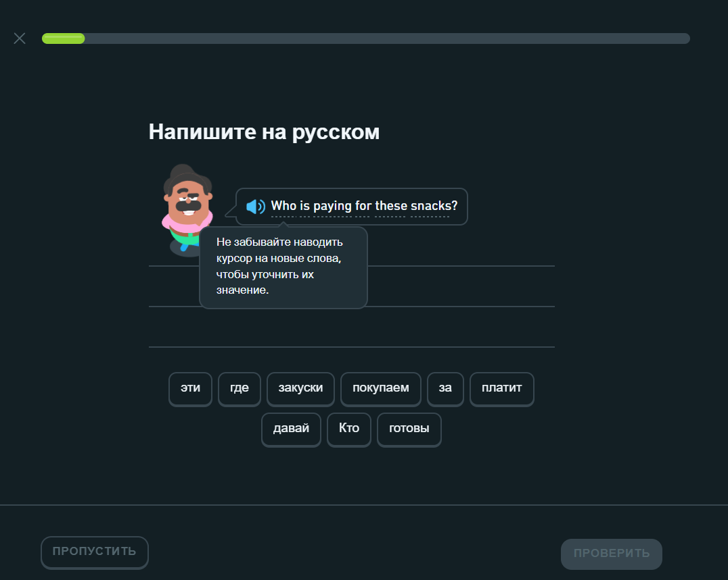
Рисунок 1.1 – Содержание урока в Duolingo

Другим примером является Babbel, который предлагает более структурированный подход к обучению. Платформа фокусируется на практическом использовании языка и предлагает курсы, разработанные с учетом реальных ситуаций.
Babbel также включает в себя грамматические объяснения и упражнения, что делает его более подходящим для пользователей, стремящихся к глубокому пониманию языка. Однако доступ к полному контенту требует подписки, что может быть препятствием для некоторых пользователей. Содержание главной страницы Babbel показано на рисунке 1.2.
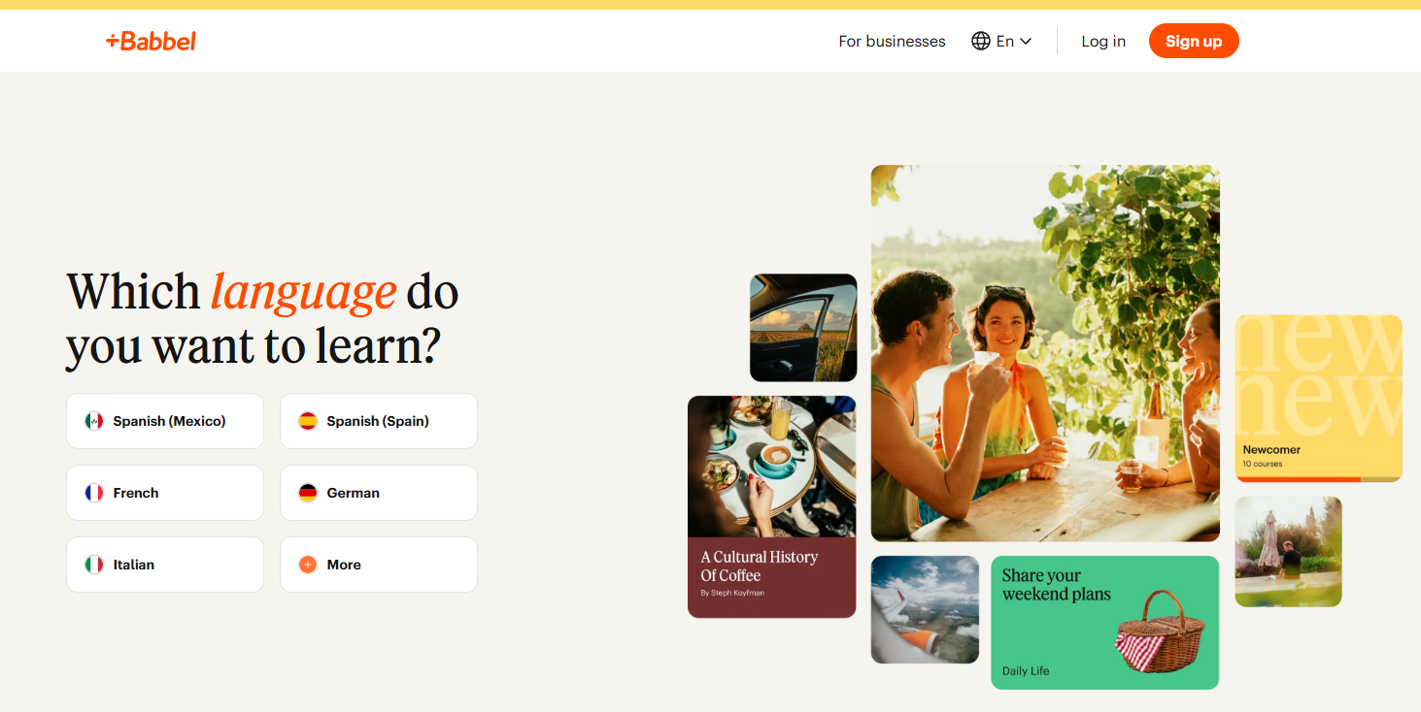
Рисунок 1.2 – Главная страница Babbel

Memrise — еще один популярный сервис, который использует методику запоминания слов и фраз через повторение и ассоциации. Memrise предлагает пользователям возможность изучать языки с помощью видеоматериалов с носителями языка, что помогает развивать навыки аудирования. Однако платформа также имеет свои ограничения, так как акцент в основном делается на словарный запас, а не на грамматику и практическое применение языка. Главная страница Memrise показана на рисунке 1.3.

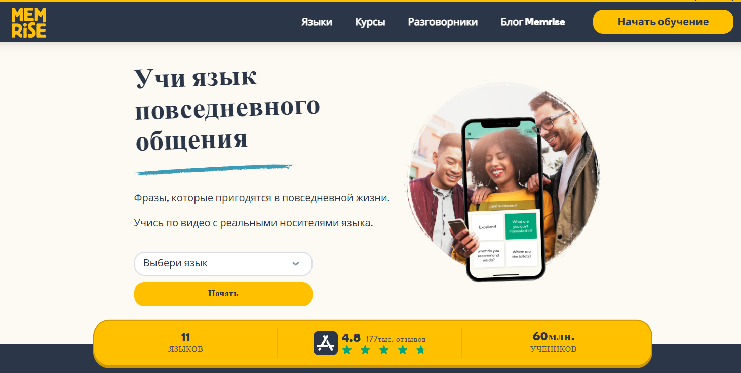
Рисунок 1.3 – Главная страница Memrise

Существуют также специализированные платформы, такие как italki, которые предлагают возможность общения с носителями языка через видеозанятия. Это позволяет пользователям практиковать разговорные навыки и получать обратную связь от опытных преподавателей. Однако такие услуги часто требуют значительных финансовых затрат и могут быть недоступны для пользователей с ограниченным бюджетом.
Кроме того, стоит отметить Busuu, которая сочетает в себе элементы самостоятельного обучения и взаимодействия с носителями языка. Платформа предлагает курсы, основанные на различных уровнях сложности, и включает в себя возможность получения обратной связи от других пользователей. Однако, как и в случае с другими аналогами, доступ к полному функционалу требует подписки.
В целом, существующие аналоги предлагают разнообразные подходы к обучению иностранным языкам, однако многие из них имеют свои ограничения, такие как недостаточная индивидуализация, высокая стоимость или ограниченный доступ к контенту. Это создает возможности для разработки нового учебного портала, который будет учитывать потребности пользователей и предлагать более гибкие и доступные решения для изучения языков.

  - Обзор технологий для реализации программного обеспечения

При разработке учебного портала для обучения иностранным языкам выбор технологий является ключевым аспектом, который влияет на функциональность, производительность и удобство использования приложения. В данном разделе рассматриваются основные технологии, которые будут использованы для реализации программного обеспечения.
Основной технологией для разработки веб-приложения будет Flutter [1]. Этот фреймворк от Google позволяет создавать кроссплатформенные приложения с использованием единого кода, написанного на Dart [2], что значительно упрощает процесс разработки. Flutter обеспечивает высокую производительность и привлекательный пользовательский интерфейс, что делает его идеальным выбором для образовательных приложений [3]. Благодаря поддержке горячей перезагрузки разработчики могут быстро вносить изменения и видеть результаты в реальном времени, что ускоряет процесс разработки и тестирования.
Для хранения данных и управления ими будет использоваться Firebase. Эта облачная платформа предлагает множество инструментов, включая базу данных в реальном времени, аутентификацию пользователей и хостинг. Firebase позволяет легко управлять пользователями, хранить информацию о курсах, уроках и прогрессе учащихся. Использование Firebase обеспечивает быструю и надежную работу с данными, а также упрощает интеграцию различных функций, таких как уведомления и аналитика.
Аутентификация пользователей также будет реализована с помощью Firebase. Платформа предлагает простые и безопасные методы аутентификации, включая вход через электронную почту и пароль, а также возможность использования сторонних сервисов, таких как Google и Facebook. Это позволяет пользователям легко и быстро регистрироваться и входить в систему, что повышает удобство использования приложения.
Для создания интерфейса и взаимодействия с пользователем будут использоваться стандартные технологии веб-разработки, такие как HTML, CSS и JavaScript. Flutter предоставляет собственные инструменты для создания адаптивных и интерактивных интерфейсов, что позволяет разработать удобный и привлекательный пользовательский опыт.
Для обеспечения безопасности данных и защиты личной информации пользователей важно внедрить механизмы шифрования и безопасного хранения данных. Firebase предоставляет встроенные средства для защиты данных и управления доступом, что позволяет минимизировать риски утечек информации.
Наконец, для тестирования и обеспечения качества программного обеспечения можно использовать инструменты, такие как Flutter Test и Firebase Test Lab. Эти инструменты помогут выявить ошибки и улучшить стабильность приложения до его запуска, обеспечивая высокое качество конечного продукта.
Таким образом, выбор технологий для реализации учебного портала включает в себя использование Flutter для разработки интерфейса, Firebase для хранения данных и аутентификации пользователей. Это позволит создать эффективное и конкурентоспособное решение для обучения иностранным языкам, соответствующее современным требованиям и ожиданиям пользователей.
Схема работы Firebase показана на рисунке 1.4.

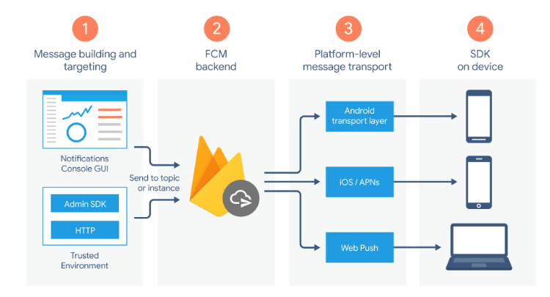
Рисунок 1.4 – Схема работы FIrebase

  - Постановка задачи на курсовое проектирование

В рамках курсового проектирования будет разработано трехслойное приложение для обучения иностранным языкам, которое будет включать в себя три основных слоя: пользовательский интерфейс (UI), слой доступа к данным (DAL) и слой бизнес-логики (BLoC). Каждый из этих слоев будет выполнять свою уникальную роль, обеспечивая модульность, удобство сопровождения и масштабируемость приложения [4].
Пользовательский интерфейс (UI) будет отвечать за взаимодействие с пользователем. Он будет включать в себя все визуальные компоненты приложения, такие как экраны, кнопки, формы и другие элементы интерфейса. UI будет разработан с использованием Flutter, что позволит создать адаптивный и привлекательный интерфейс, который будет работать на различных платформах (iOS, Android и веб). Основной задачей этого слоя является обеспечение удобного и интуитивно понятного взаимодействия пользователя с приложением, а также отображение информации о курсах, уроках и прогрессе обучения.
Слой доступа к данным (DAL) будет отвечать за взаимодействие с базой данных и другими источниками данных. В качестве базы данных будет использоваться Firebase, который предоставляет облачные решения для хранения данных и управления ими. DAL будет обеспечивать функции для получения, сохранения и обновления данных о пользователях, курсах и уроках. Основной задачей этого слоя является абстрагирование доступа к данным, что позволит UI слою не беспокоиться о том, как и где хранятся данные, а сосредоточиться на их отображении и взаимодействии с пользователем.
Слой бизнес-логики (BLoC) будет реализовывать бизнес-логику приложения, используя паттерн BLoC (Business Logic Component). BLoC будет служить связующим звеном между UI и DAL, обрабатывая события, поступающие от пользовательского интерфейса, и управляя состоянием приложения. Он будет отвечать за обработку данных, получаемых из DAL, и передачу их в UI, а также за обработку пользовательских действий, таких как регистрация, вход в систему, выбор курса и выполнение тестов. Основной задачей этого слоя является обеспечение четкой и организованной логики приложения, что позволит легко вносить изменения и добавлять новые функции в будущем.
BLoC отвечает за хранение и управление состоянием приложения. Он отслеживает изменения состояния, такие как загрузка данных, успешное завершение операций или возникновение ошибок, и уведомляет об этом пользовательский интерфейс. Это позволяет UI динамически обновляться в ответ на изменения состояния, обеспечивая интерактивность и отзывчивость приложения.
В BLoC реализуется обработка событий, поступающих от пользовательского интерфейса. Например, когда пользователь нажимает кнопку для регистрации или выбирает курс, соответствующее событие отправляется в BLoC. BLoC обрабатывает это событие, выполняет необходимые действия (например, проверку данных, запрос к DAL) и обновляет состояние приложения.
Общая схема работы паттерна BLoC показана на рисунке 1.5.

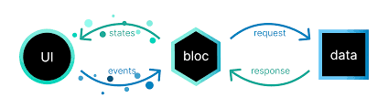
Рисунок 1.5 – Общая схема работы BLoC

Таким образом, задача курсового проектирования заключается в создании трехслойного приложения, которое будет эффективно использовать архитектурные паттерны для обеспечения модульности, удобства сопровождения и масштабируемости. Каждый слой будет взаимодействовать с другими слоями, обеспечивая при этом четкое разделение ответственности и упрощая процесс разработки и тестирования.
Общая схема взаимодействия слоев показана на рисунке 1.6.

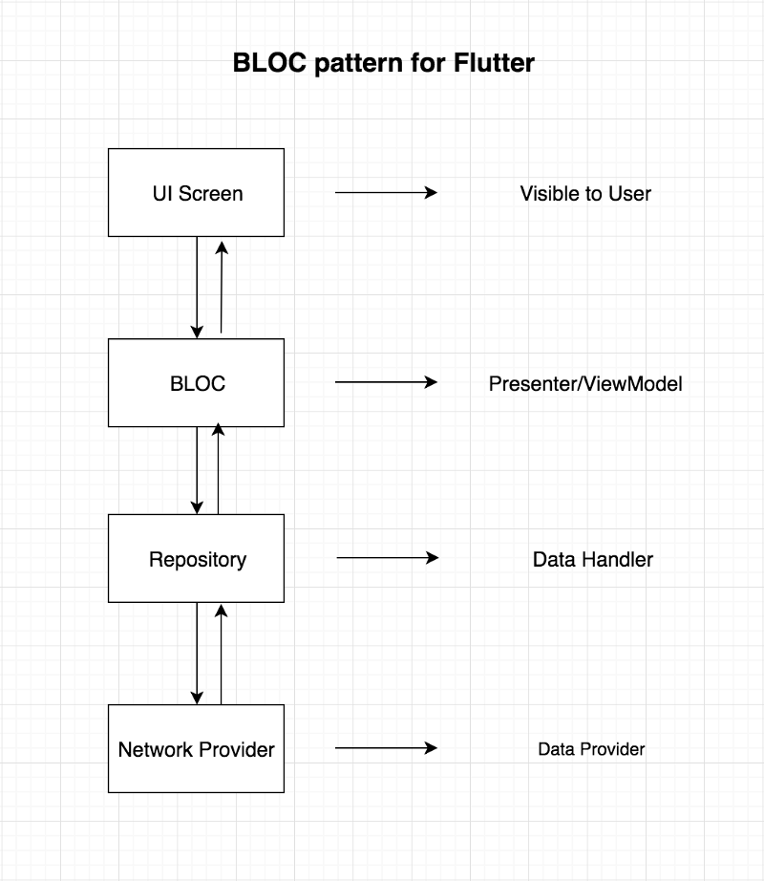

Рисунок 1.6 – Общая схема взаимодействия слоев приложения

- АРХИТЕКТУРА ПРОГРАММНОГО ОБЕСПЕЧЕНИЯ

Функциональное моделирование

Функциональное моделирование является важным этапом проектирования, который позволяет определить основные функции и взаимодействия пользователей с приложением. В рамках учебного портала для обучения иностранным языкам выделяются три ключевых роли пользователей: студенты, учителя и администраторы. Каждая из этих ролей имеет свои уникальные функции и возможности, что позволяет создать гибкую и многофункциональную платформу для обучения.
Студенты являются основными пользователями приложения, и их функции включают:
– регистрация и аутентификация;
– подписка на курсы;
– прохождение курсов и уроков курса;
– просмотр результатов уроков;
– изучение теории.
Учителя играют важную роль в создании и управлении учебным контентом. Их функции включают:
– регистрация и аутентификация;
– создание собственных курсов;
– создание уроков для своих курсов;
– просмотр результатов работы студентов;
– проверка выполнений задании студентов.
Администраторы обеспечивают общее управление платформой и контроль за ее функционированием. Их функции включают:
– возможность блокировки недобросовестных пользователей;
– удаление курсов;
– просмотр данных пользователей системы.
В рамках функционального моделирования учебного портала для обучения иностранным языкам также выделяется роль гостя, который имеет ограниченный доступ к функционалу приложения. Гость может просматривать начальную рекламную страницу, но не имеет возможности взаимодействовать с другими функциями платформы, пока не зарегистрируется. Рассмотрим подробнее функции, доступные гостю, а также как они интегрируются в общую структуру приложения.
Гость является пользователем, который еще не зарегистрировался в системе. Его функции включают:
– просмотр начальной рекламной страницы;
– регистрация.
Сценарий пользователя, который захочет зарегистрироваться в качестве студента платформы выглядит следующим образом:
– посещение начальной страницы;
– выбор регистрации;
– заполнение формы регистрации;
– поиск интересующего курса;
– подписка на курс;
– доступ к материалам курса;
– выполнение заданий урока.
Сценарий пользователя, который захочет зарегистрироваться в качестве учителя выглядит следующим образом:
– посещение начальной страницы;
– выбор регистрации;
– заполнение формы регистрации;
– создание курса;
– добавление урока;
– добавление ссылки на теорию;
– добавление грамматических заданий;
– добавление задание на аудирование;
– добавление задании на чтение текста;
– добавление задание, где нужно студенту самому дать ответ (без вариантов ответа).

Разработка информационной модели

На основе анализа предметной области при проектировании веб-приложения, предназначенного для учебного портала по изучению иностранных языков, можно выделить следующие классы моделей, которые необходимы для хранения полученных данных. Для начала опишем модели пользователей системы:
UserModel – модель, является абстрактным классом для описания пользователя системы, содержит следующие поля:
– uid;
– email;
– isBlocked.
Student – модель наследующая UserModel для описания студента системы, содержит следующие поля:
– uid;
– email;
– isBlocked;
– subscribedCourses.
Teacher – модель наследующая UserModel для описания учителя системы, содержит следующие поля:
– uid;
– email;
– isBlocked;
– createdCourses.
Admin – модель наследующая UserModel для описания администратора системы, содержит следующие поля:
– uid;
– email;
– isBlocked.
Teacher – модель наследующая UserModel для описания учителя системы, содержит следующие поля:
– uid;
– email;
– isBlocked;
– createdCourses.
А теперь опишем модели для корректного хранения информации о курсе и его заданиях:
Course – модель, содержит в себе модель Lesson, для описания курса системы, содержит следующие поля:
– documentId;
– title;
– language;
– description;
– popularity;
– lessons.
Lesson – модель, содержит в себе модели заданий, для описания урока курса, содержит следующие поля:
– documentId;
– title;
– language;
– description;
– theoryUrls;
– grammarExercises;
– readingExercises;
– auditionExercises;
– writtenExercises.
GrammarExercise – модель, содержит в себе модель вопроса, для описания грамматического задания урока, содержит следующие поля:
– type;
– questions.
ReadingExercise – модель, содержит в себе модель вопроса, для описания задания по тексту для чтения урока, содержит следующие поля:
– type;
– text;
– questions.
AuditionExercise – модель, содержит в себе модель вопроса, для описания задания на аудирование урока, содержит следующие поля:
– type;
– url;
– questions.
WrittenExercise – модель для описания задания урока, где нужно студенту самому давать ответ, содержит следующие поля:
– type;
– task;
– studentAnswer.
Question – модель для вопроса урока, содержит следующие поля:
– task;
– options;
– answer.
UserResult – модель, использующаяся для описания результатов работы конкретного студента на конкретном курсе на конкретном уроке, содержит следующие поля:
– userId;
– courseId;
– lessonName;
– testAnswers;
– correctAnswers;
– score;
– testDate;
– writtenExerciseAnswers;
– teacherFeedback;
– isChecked.

Проектирование базы данных

В рамках проектирования базы данных для учебного портала для обучения иностранным языкам мы будем использовать три основные коллекции: "Пользователи", "Курсы" и "Результаты работы студентов". В коллекции "Пользователи" будут храниться данные о всех пользователях системы, включая студентов, учителей и администраторов. Модель пользователя будет представлена абстрактным классом UserModel, от которого наследуются конкретные модели. UserModel содержит поля uid (уникальный идентификатор пользователя), email (адрес электронной почты пользователя) и isBlocked (статус блокировки пользователя).
Модель Student, наследующая UserModel, будет содержать поля uid, email, isBlocked и subscribedCourses (массив идентификаторов курсов, на которые подписан студент). Модель Teacher, также наследующая UserModel, будет включать поля uid, email, isBlocked и createdCourses (массив идентификаторов курсов, созданных учителем). Модель Admin, наследующая UserModel, будет содержать поля uid, email и isBlocked.
В коллекции "Курсы" будут храниться данные о курсах, доступных на платформе. Каждый курс будет содержать информацию о его содержании и уроках. Модель Course будет включать поля documentId (уникальный идентификатор документа курса), title (название курса), language (язык, на котором ведется курс), description (описание курса), popularity (показатель популярности курса) и lessons (массив объектов Lesson, представляющих уроки, входящие в курс).
Содержание документа курса показано на рисунке 2.1.

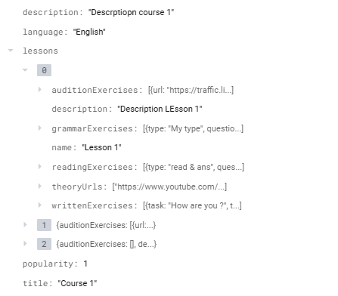

Рисунок 2.1 – Содержание документа курса

Модель Lesson будет содержать поля documentId, title, language, description, theoryUrls (массив ссылок на теоретические материалы), grammarExercises (массив объектов GrammarExercise, представляющих грамматические задания), readingExercises (массив объектов ReadingExercise, представляющих задания по чтению), auditionExercises (массив объектов AuditionExercise, представляющих задания на аудирование) и writtenExercises (массив объектов WrittenExercise, представляющих письменные задания).
В коллекции "Результаты работы студентов" будут храниться результаты работы студентов по курсам и урокам, что позволит отслеживать прогресс каждого студента и предоставлять обратную связь.
Модель UserResult будет включать поля userId (уникальный идентификатор студента), courseId (уникальный идентификатор курса), lessonName (название урока), testAnswers (массив ответов студента на тестовые задания), correctAnswers (массив правильных ответов на тестовые задания), score (оценка, полученная студентом за выполнение урока), testDate (дата выполнения теста), writtenExerciseAnswers (массив ответов студента на письменные задания), teacherFeedback (обратная связь от учителя по результатам выполнения) и isChecked (статус проверки результатов).
Общая схема базы данных представлена на рисунке 2.2.

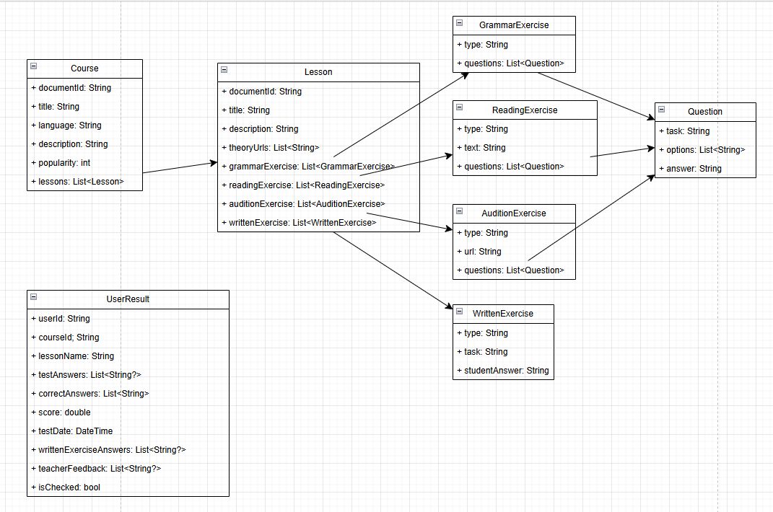

Рисунок 2.2 – Общая схема базы данных

Таким образом, проектирование базы данных с использованием трех коллекций обеспечивает структурированное и эффективное хранение данных, что позволяет легко управлять информацией и обеспечивать функциональность учебного портала.

3 СТРУКТУРА И ОСНОВНЫЕ АЛГОРИТМЫ СОЗДАВАЕМОГО ПРОГРАММНОГО ОБЕСПЕЧЕНИЯ

3.1 Общая схема приложения и ее описание

Учебный портал по изучению иностранных языков реализован на основе трехслойной архитектуры, что обеспечивает четкое разделение логики приложения и упрощает его поддержку и масштабируемость. В качестве технологий используются Flutter для веб-разработки, Firebase для хранения данных и аутентификации, а также паттерн BLoC (Business Logic Component) для управления бизнес-логикой.
Презентационный слой (UI) отвечает за взаимодействие с пользователем и отображение информации. Он реализован с использованием Flutter Web, что позволяет создавать кроссплатформенные веб-приложения. В этом слое находятся виджеты, обеспечивающие удобный и интуитивно понятный интерфейс, включая экран входа и регистрации пользователей, главную страницу с доступом к курсам и материалам, страницы с интерактивными заданиями и тестами, а также профиль пользователя для отслеживания прогресса.
Слой бизнес-логики реализован с использованием паттерна BLoC, который отделяет логику обработки данных от пользовательского интерфейса. Этот слой управляет состоянием приложения и обрабатывает события, поступающие от UI, такие как вход пользователя, выбор курса и выполнение задания. BLoC взаимодействует с Data Access Layer (DAL) для получения и обновления данных, а также управляет состоянием приложения, уведомляя UI о его изменениях.
Слой доступа к данным (DAL) отвечает за взаимодействие с базой данных и другими источниками данных. В данном проекте используется Firebase, который предоставляет облачное хранилище и инструменты для аутентификации пользователей. DAL обрабатывает аутентификацию пользователей (регистрация, вход, выход), получение и сохранение данных о курсах, заданиях и прогрессе пользователей, а также запросы к базе данных и возврат данных в бизнес-логику.
Взаимодействие между слоями происходит следующим образом: пользователь взаимодействует с UI, который отправляет события в BLoC. BLoC обрабатывает события, взаимодействует с DAL для получения или обновления данных и обновляет состояние. После изменения состояния BLoC уведомляет UI о необходимости обновления, что позволяет пользователю видеть актуальную информацию.
Общая схема работы приложения показана на рисунке 3.1.

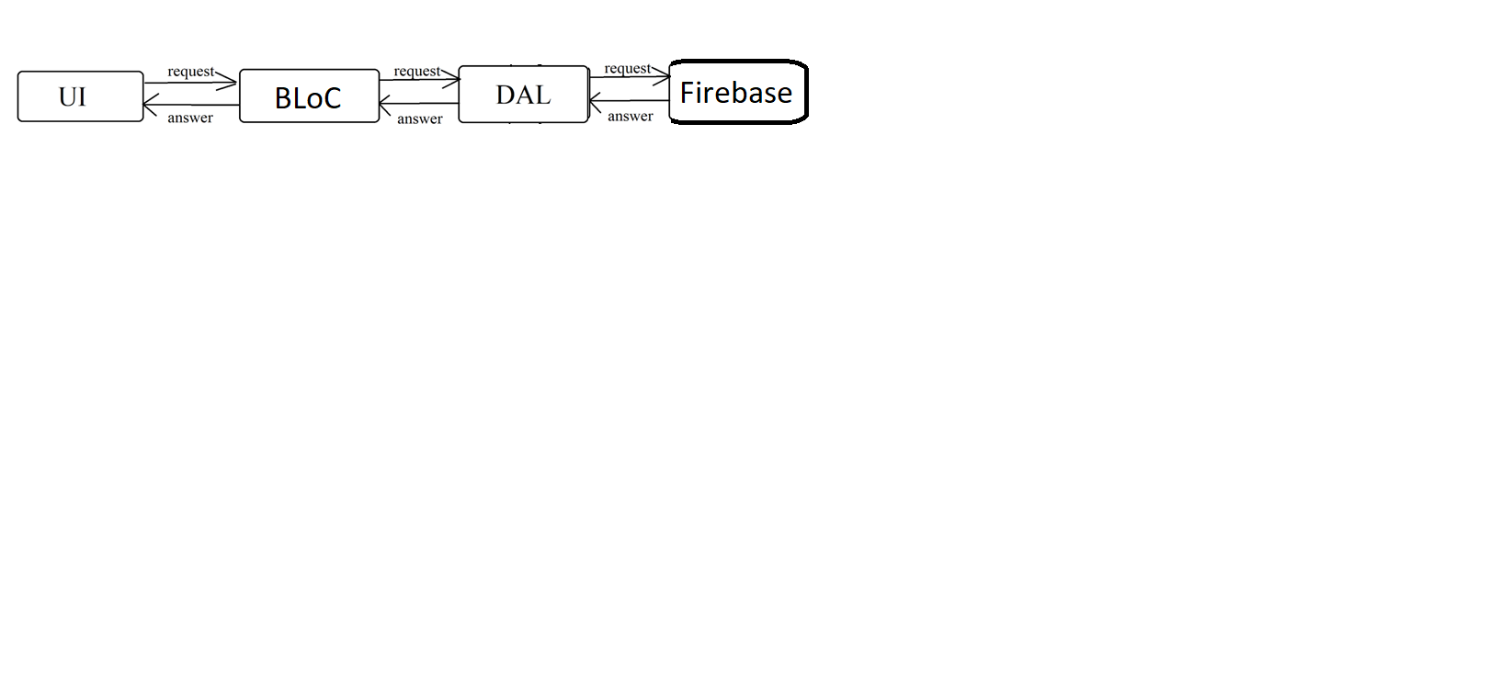

Рисунок 3.1 – Общая схема работы приложения
На рисунке 3.2 показана архитектура BLL слоя в лице BLoC.

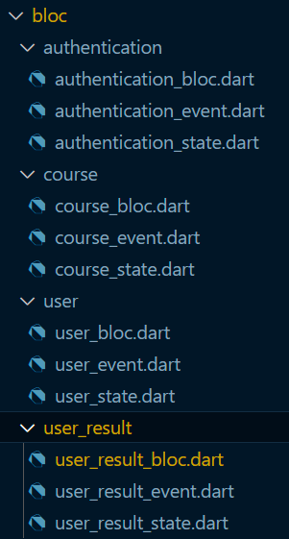

Рисунок 3.2 – Архитектура BLL слоя

Здесь видно, что в программе 4 блока, у каждого есть свои состояния, события и обработка событии. Каждый блок управляет определенной функциональностью приложения, что позволяет разделить логику и упростить поддержку кода. Например, один блок может обрабатывать аутентификацию пользователей, другой — управление курсами, третий — выполнение заданий, а четвертый — отслеживание прогресса.
Каждый блок имеет четко определенные состояния, такие как начальное состояние, состояние загрузки, состояние успешного выполнения операции и состояние ошибки. Эти состояния позволяют UI динамически обновляться в зависимости от текущего состояния приложения. События, поступающие от пользовательского интерфейса, инициируют изменения в состоянии блоков. Например, при нажатии кнопки "Войти" генерируется событие, которое обрабатывается соответствующим блоком, инициируя процесс аутентификации.
На рисунке 3.3 показана архитектура DAL слоя вместе с файлом инъекции зависимостей.
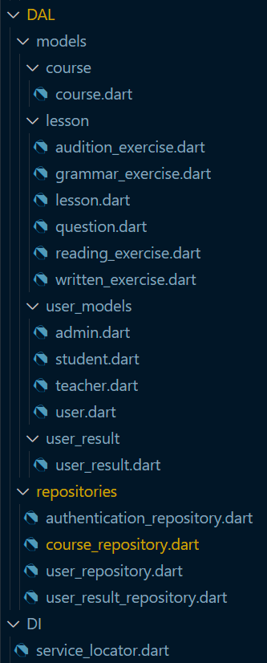

Рисунок 3.3 – Архитектура DAL

Слой DAL отвечает за взаимодействие с базой данных и другими источниками данных, обеспечивая блоки необходимой информацией. Инъекция зависимостей позволяет легко управлять зависимостями между компонентами, что упрощает тестирование и поддержку приложения.
Архитектура UI слоя содержит в себе файл для навигации, а также страницы для отображения различного UI. Файл навигации играет ключевую роль в управлении переходами между различными экранами приложения, обеспечивая пользователям интуитивно понятный и удобный способ перемещения по порталу. Главная страница является отправной точкой для всех пользователей. Она предоставляет общий обзор доступных курсов, новостей и обновлений, а также ссылки на другие разделы приложения. На этой странице пользователи могут быстро найти необходимую информацию и перейти к интересующим их курсам.
Страница для студентов предоставляет доступ к учебным материалам, заданиям и тестам. Здесь студенты могут отслеживать свой прогресс, выполнять задания и получать обратную связь. Интуитивно понятный интерфейс позволяет легко находить нужные ресурсы и взаимодействовать с ними.
Страница для преподавателей предназначена для управления курсами и взаимодействия со студентами. Преподаватели могут добавлять новые материалы, создавать задания и отслеживать успеваемость студентов. Эта страница обеспечивает инструменты для эффективного управления учебным процессом.
Страница администратора предоставляет доступ к функционалу управления пользователями и курсами. Администраторы могут просматривать информацию пользователей. Эта страница обеспечивает необходимые инструменты для поддержания порядка и организации работы приложения.
На рисунке 3.4 показана архитектура UI слоя.

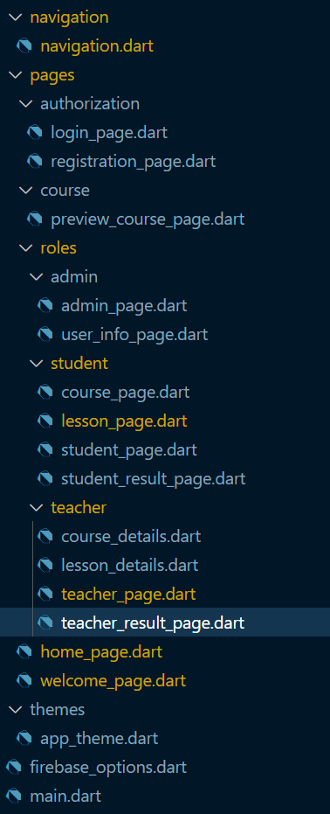

Рисунок 3.4 – Архитектура UI

3.2 Основные алгоритмы программного обеспечения

В учебном портале по изучению иностранных языков реализованы несколько ключевых алгоритмов, которые обеспечивают функциональность и эффективность работы приложения. Один из основных алгоритмов — аутентификация пользователей, который отвечает за процесс входа и регистрации. Пользователь вводит свои учетные данные (почта и пароль), и приложение отправляет запрос на сервер Firebase для проверки. Если данные корректны, сервер возвращает токен аутентификации, который сохраняется на клиенте для дальнейшего использования. В случае ошибки, например, неверного пароля, пользователю отображается соответствующее сообщение.
На рисунке 3.5 показана страничка регистрации пользователя, где ему нужно указать почту, пароль и выбрать роль.

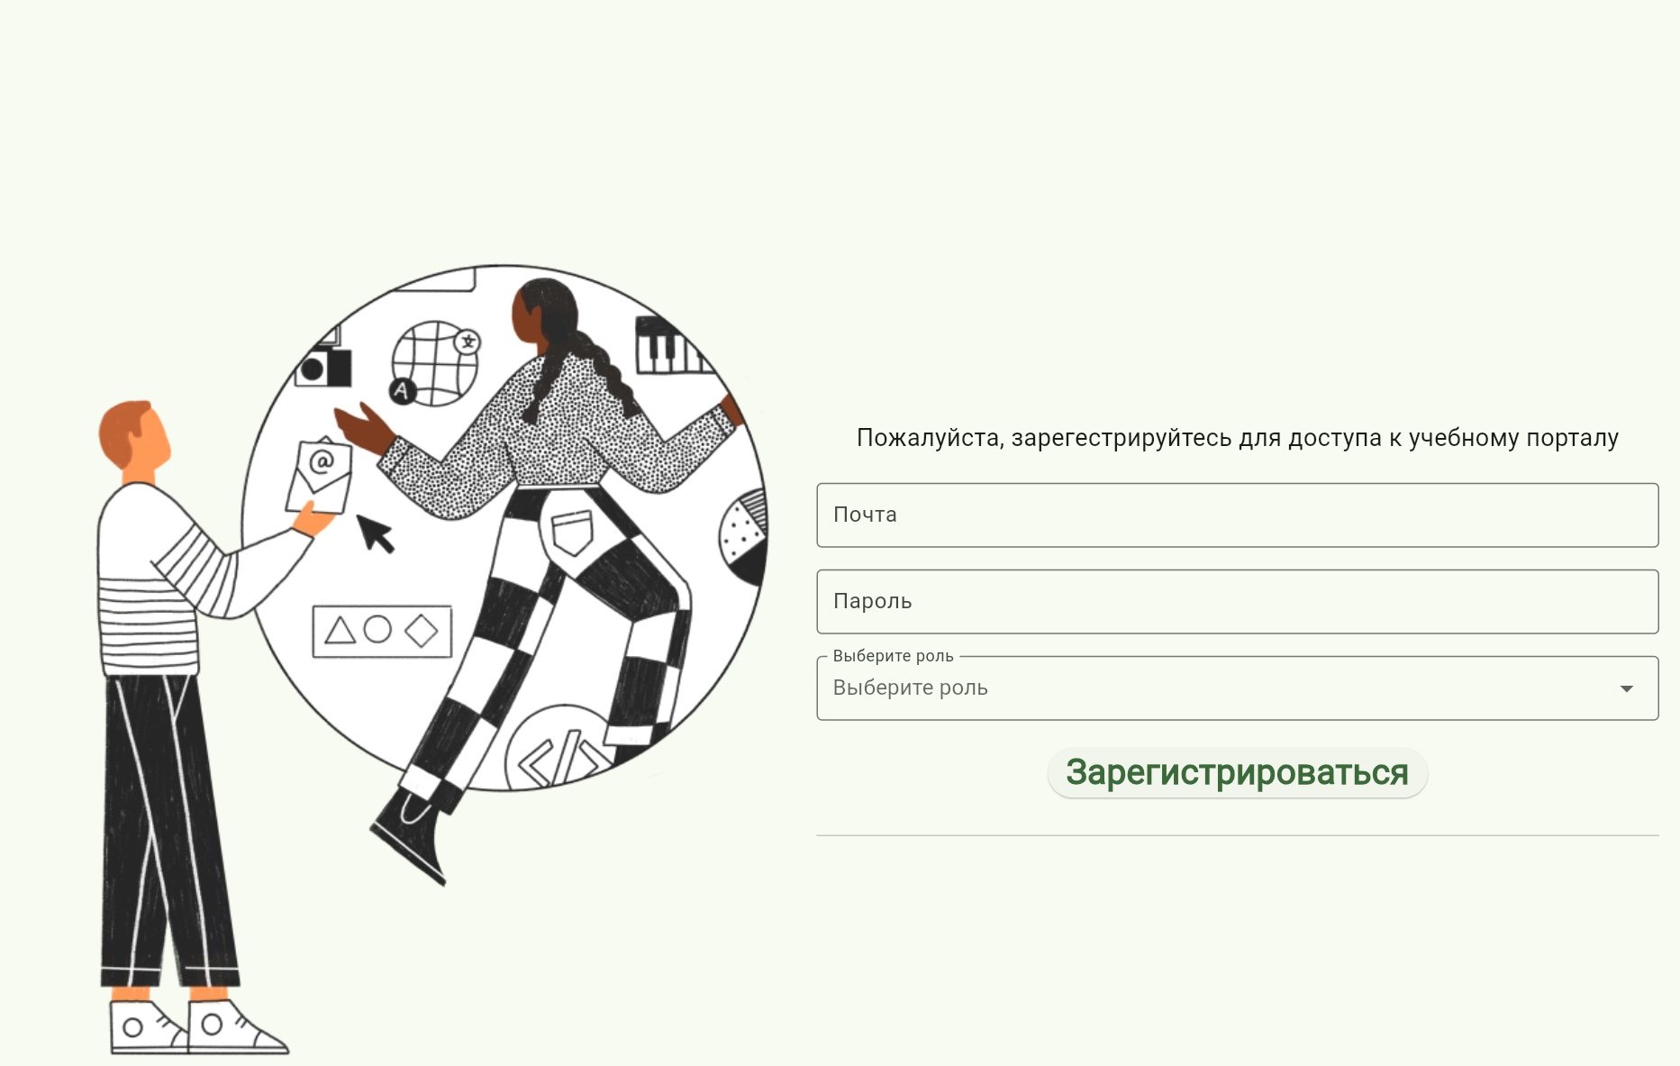

Рисунок 3.5 – Страница регистрации в учебном портале

Страница авторизации выглядит схожим образом и требует ввода только почты и пароля. Страница показан на рисунке 3.6.

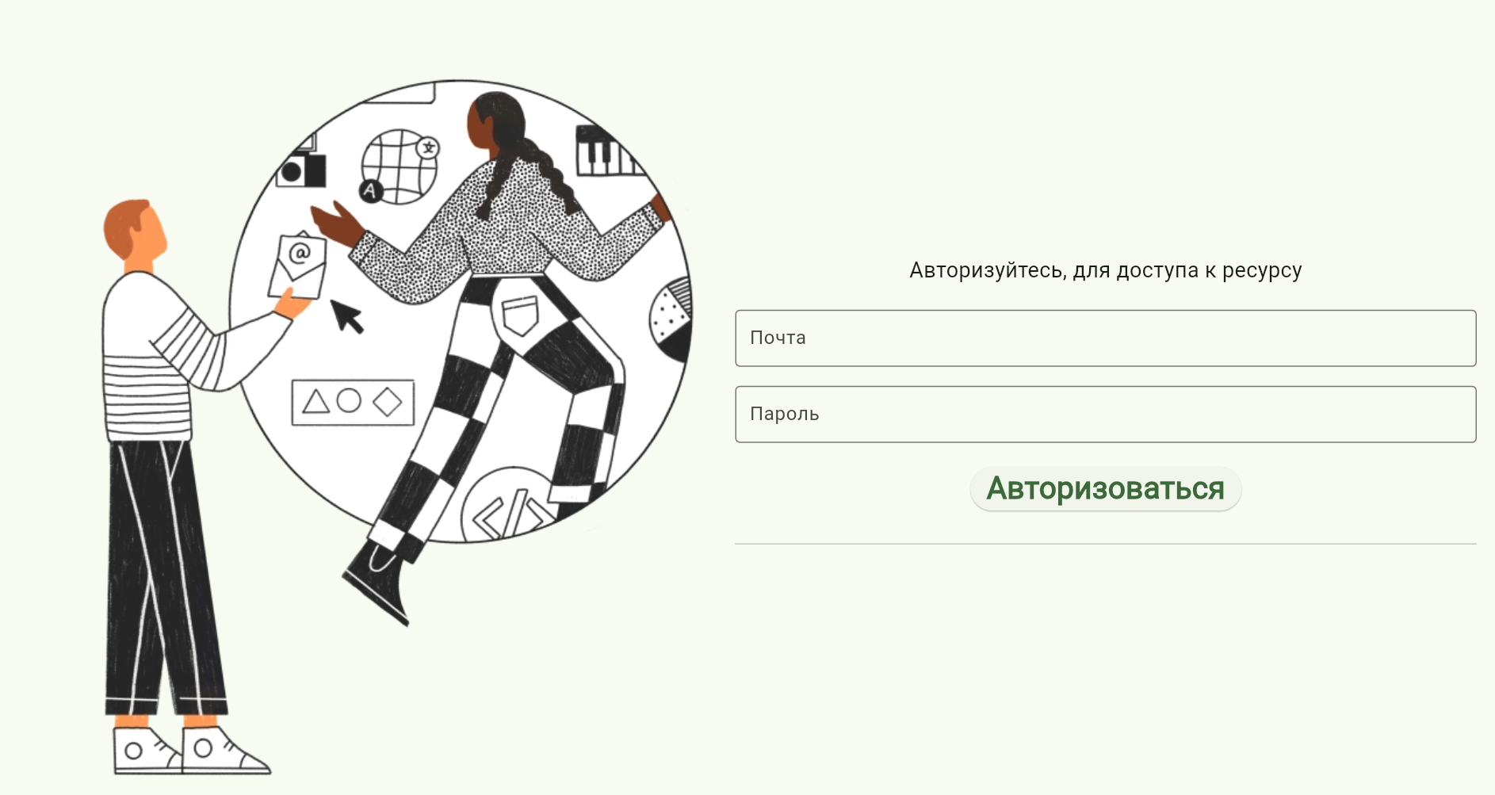

Рисунок 3.6 – Страница авторизации в системе

Другим важным алгоритмом является получение курсов. При загрузке страницы курсов приложение отправляет запрос к DAL для получения данных о курсах из базы данных Firebase. DAL извлекает информацию о курсах и возвращает ее в BLoC, который обновляет состояние, позволяя UI отображать полученные курсы пользователю.
Если пользователь не авторизован, он видит перед собой главную страницу, где кратко сказано, что это за учебный портал. Данная страница показана на рисунке 3.7.

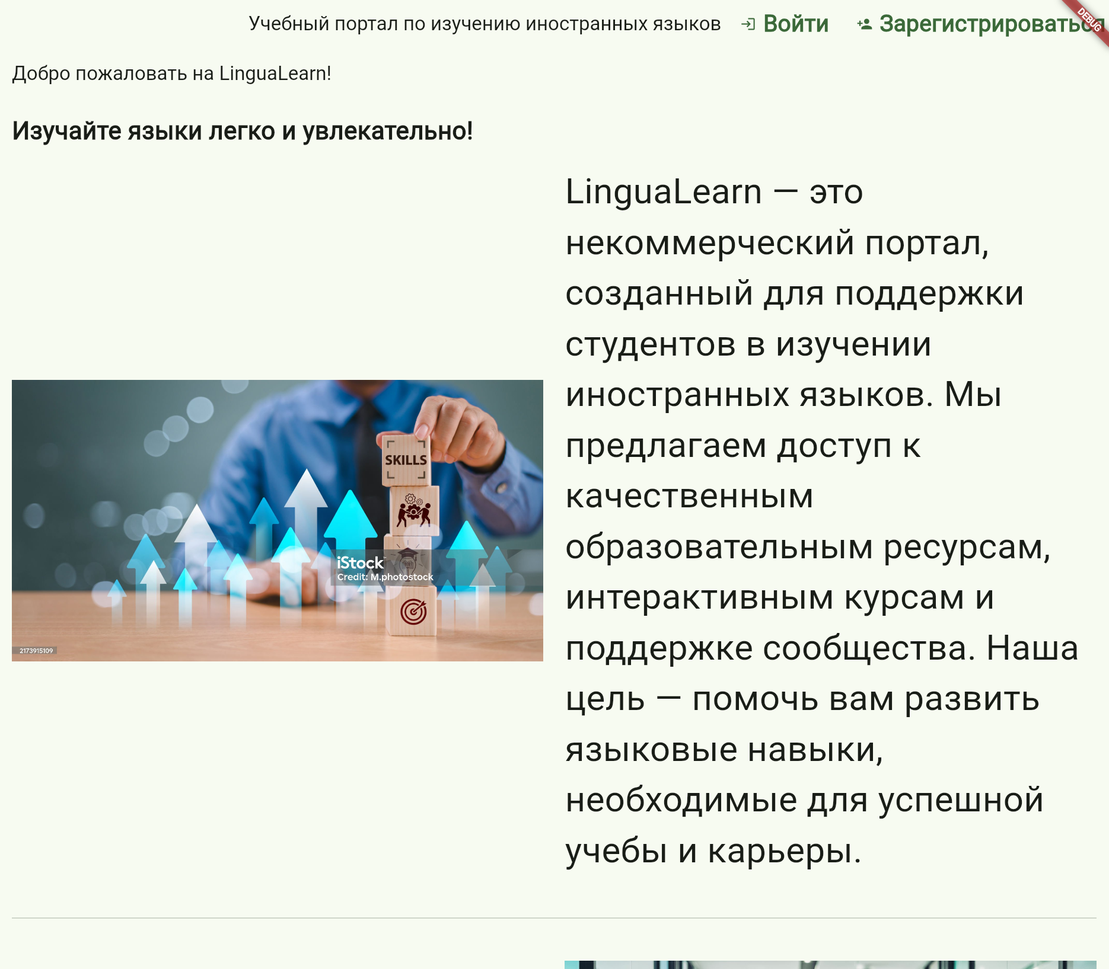

Рисунок 3.7 – Главная страница учебного портала

Гость может пролистать страницу и увидеть различную информацию об учебном портале, чтобы его завлечь. На рисунке 3.8 показана главная страница учебного портала.


Рисунок 3.8 – Главная страница учебного портала

После успешной авторизации, студент видит перед собой интерфейс, для взаимодействия с подписанными ранее курсами, а также с курсами, на которые он не подписан. На рисунке 3.9 показан главный интерфейс студента.

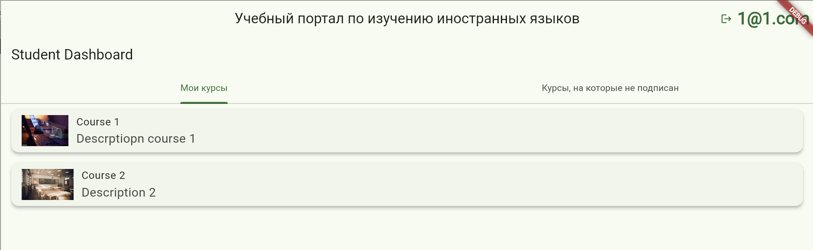

Рисунок 3.9 – Главный интерфейс студента

На вкладке «Курсы, на которые не подписан» отображаются курсы, на которые авторизованный пользователь не подписан. На рисунке 3.10 показан интерфейс этой вкладки.

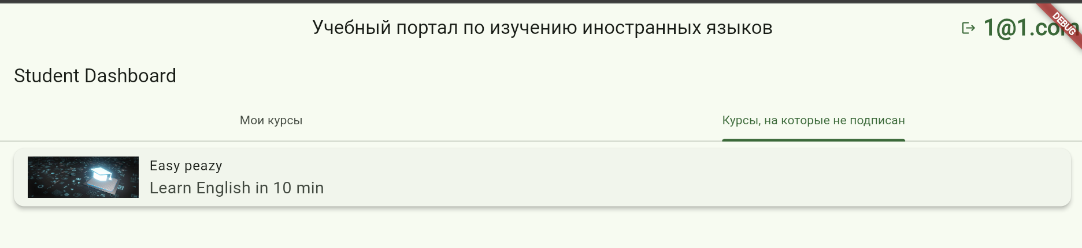

Рисунок 3.10 – Интерфейс вкладки «Курсы, на которые не подписан»

Далее студент может нажать на курс, откроется превью этого курса. После подписки на него, курс появиться в списке «Мои курсы», где студент может начать прохождения этого курса. После нажатия на конкретный курс, откроется список уроков данного курса, после нажатия на конкретный урок, откроется интерфейс для прохождения урока.
Урок разбит на теоретическую и практическую части. В части теории интегрирован Youtube – плеер, где студент может посмотреть видеоматериал, который ему предоставил учитель.
В практической части предусмотрены грамматические задания, задание для чтения и понимание текста, аудирование, где встроен аудиоплеер для прослушивания аудиоматериала. Во всех грамматических, текстовых и задач на аудирование предусмотрены варианты ответа. А в последнем типе заданий, нужно указать ответ самостоятельно, где в дальнейшем можно будет увидеть обратную связь от учителя.
На рисунке 3.11 представлен пример теоретического материала.

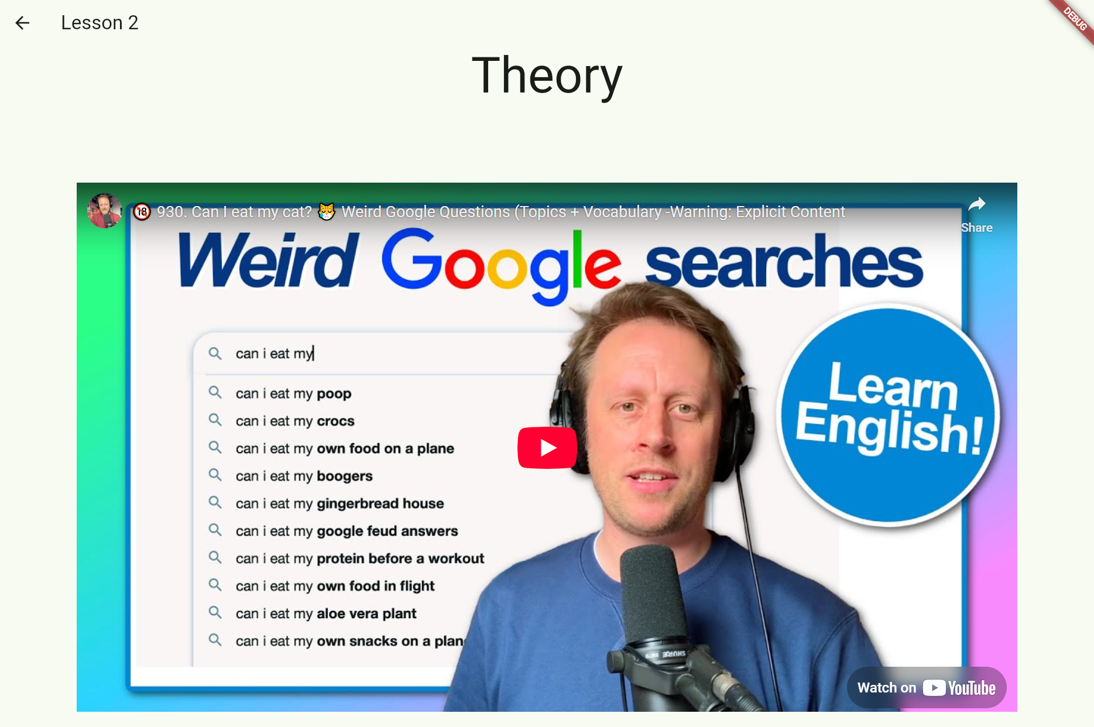

Рисунок 3.11 – Пример теоретического материала

На рисунке 3.12 показаны грамматические задания с вариантами ответа.

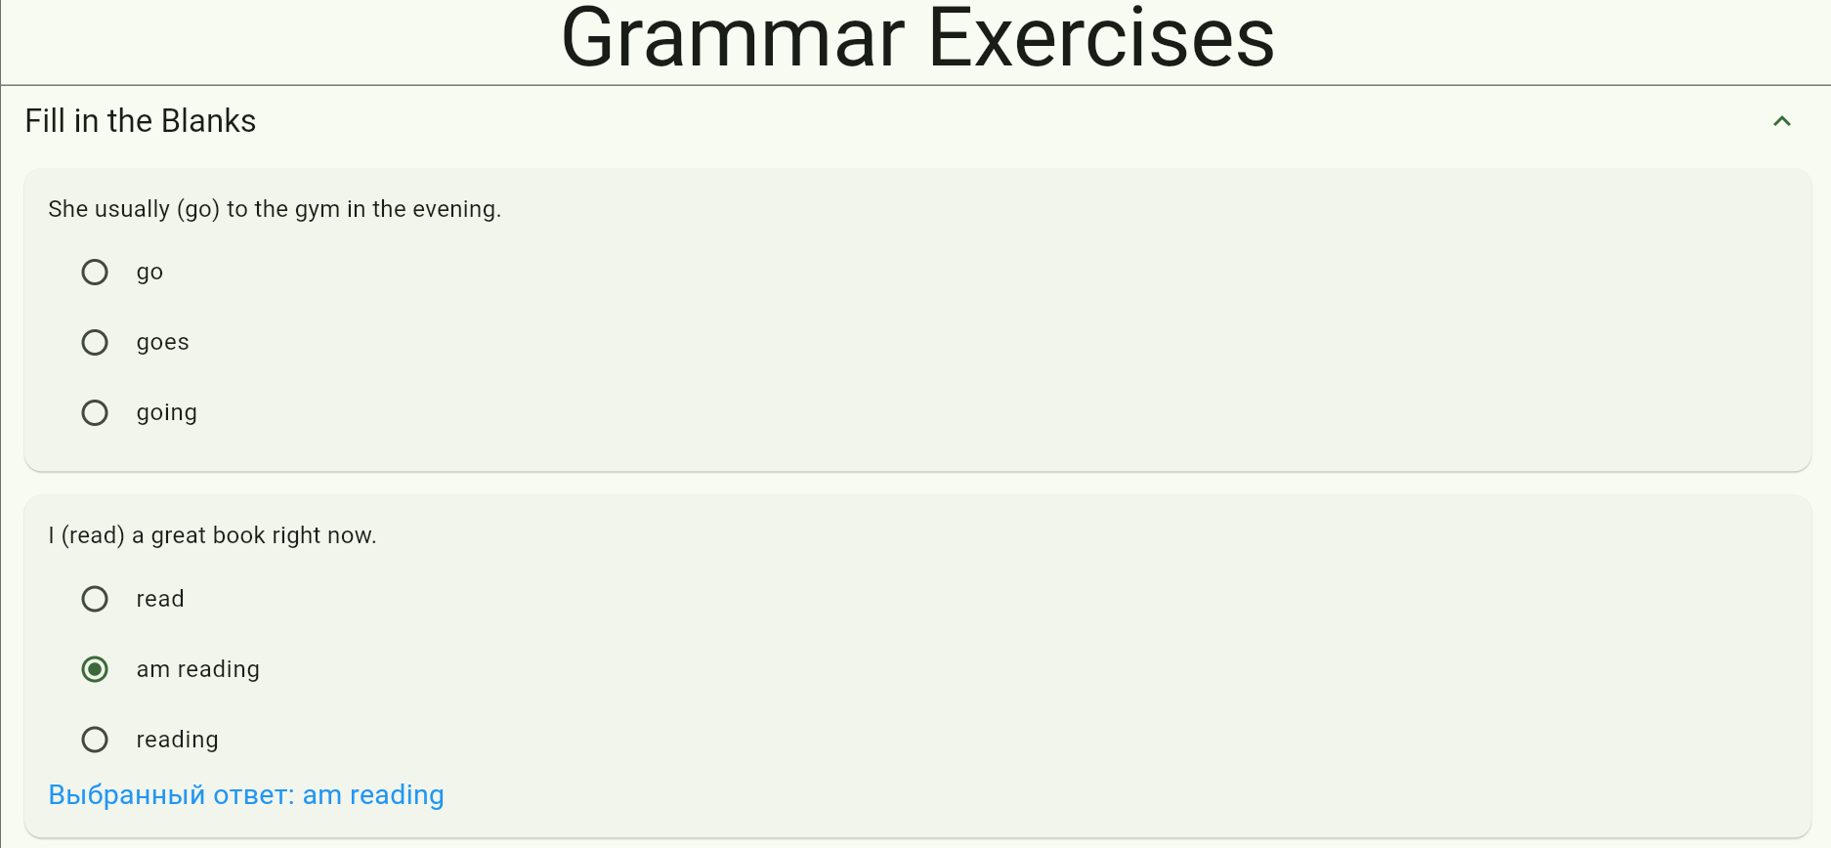

Рисунок 3.12 – Грамматические задания с вариантами ответа

Далее будут показаны задание на чтение, где студент может прочитать текст вслух, что улучшает его навык правильного произношения звуков выбранного языка для изучения. Также он встретит новые и незнакомые ему слова, что расширит его словарный запас. Развивается навык понимания и интерпретации информации на незнакомом языке. А также, интересные тексты могут повысить мотивацию к обучению, делая процесс более увлекательным.
На рисунке 3.13 показан пример текста для чтения и задания к тексту.

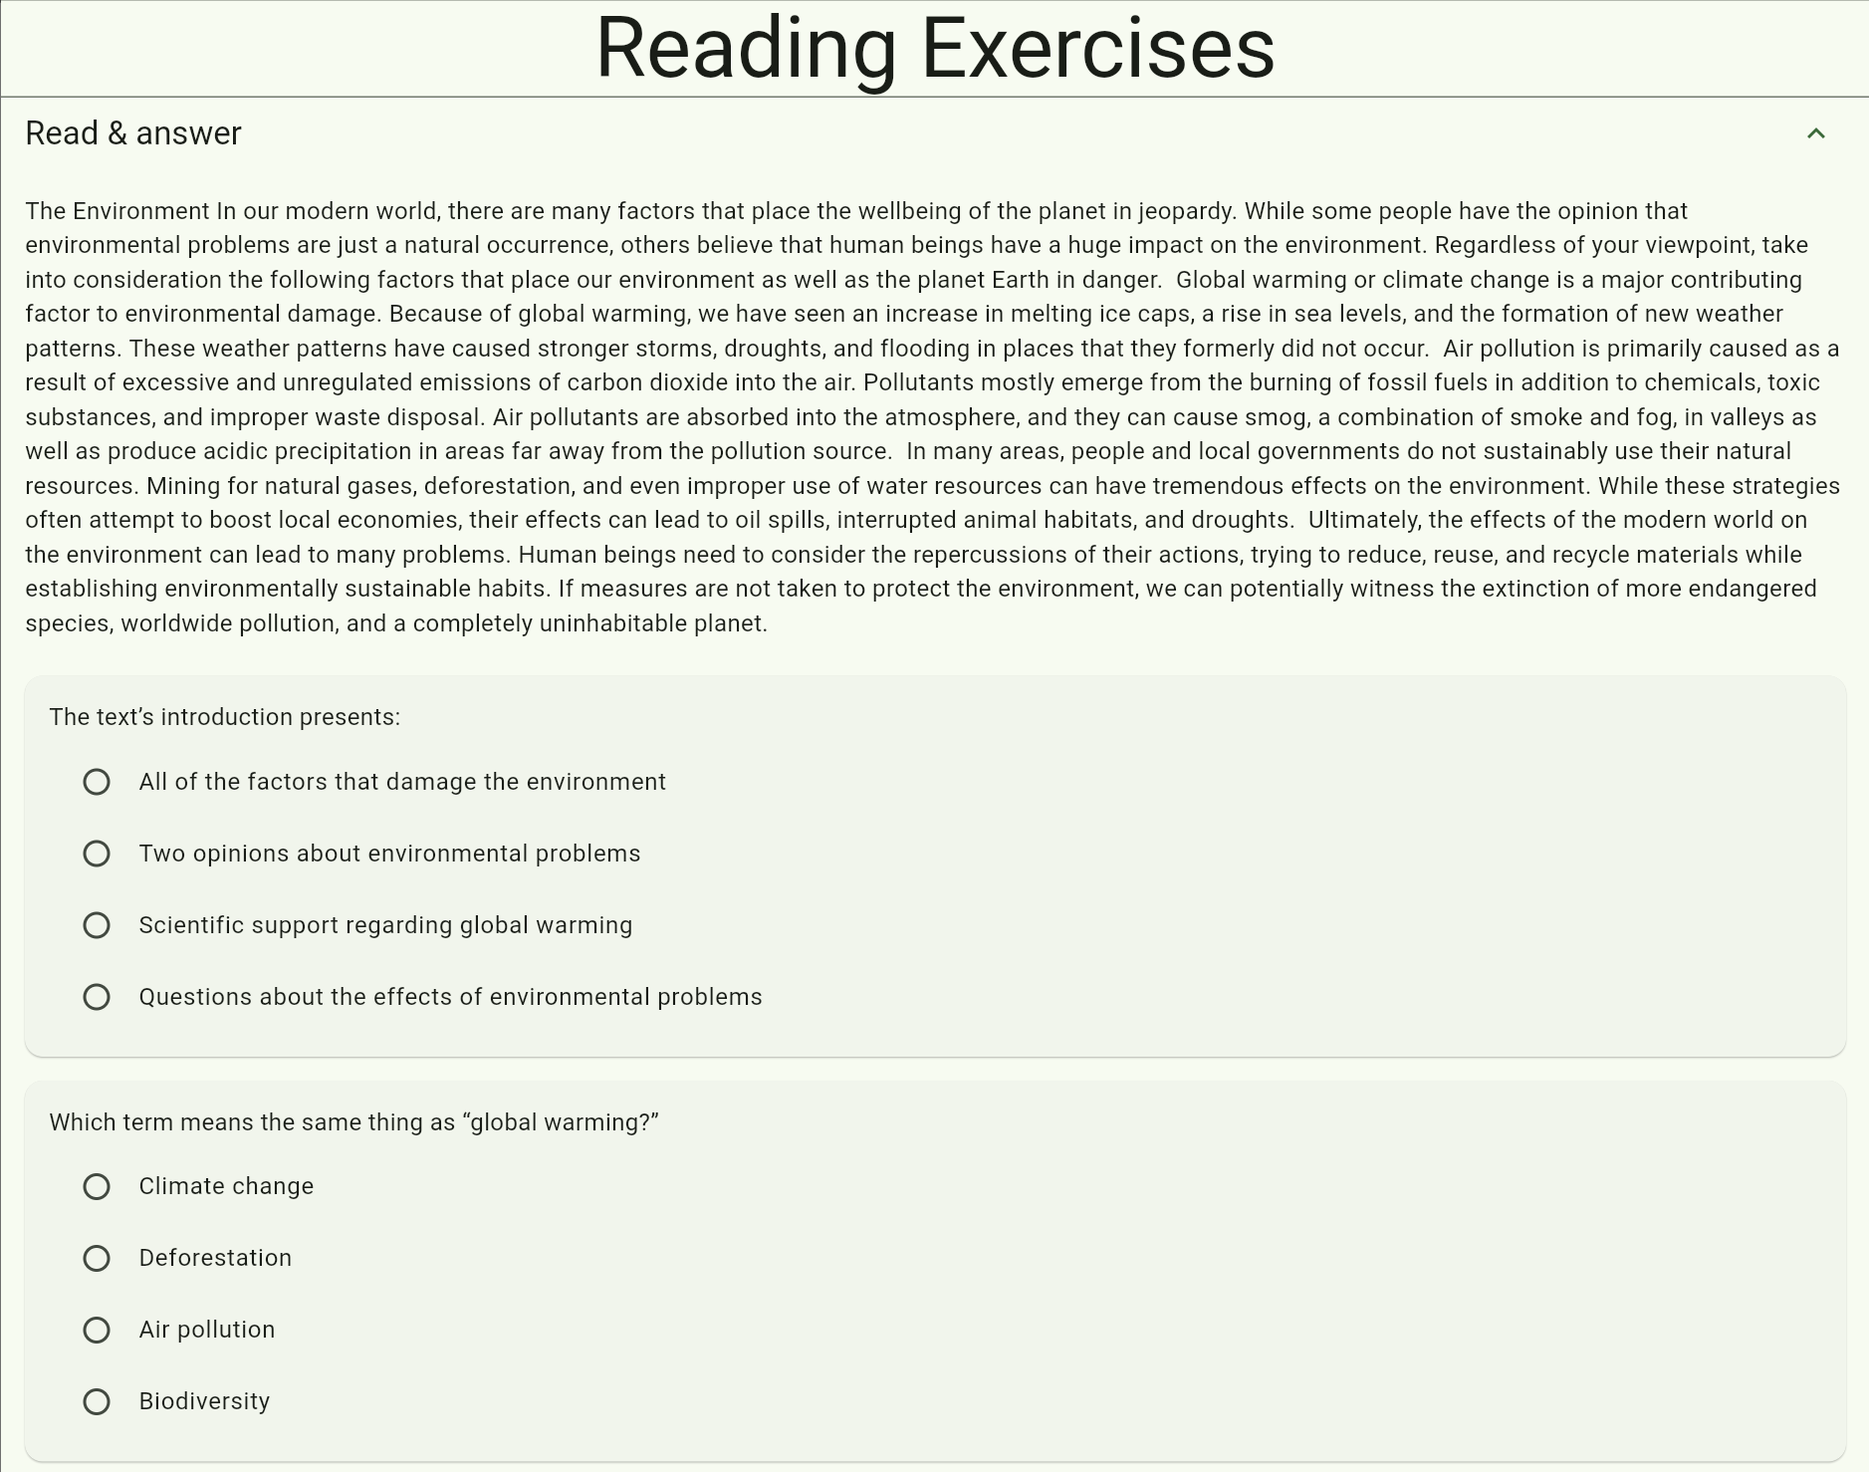

Рисунок 3.13 – Пример текста для чтения и задания к тексту

Аудирование является важным аспектом изучения иностранных языков, так как помогает развивать навыки восприятия на слух и понимания речи носителей языка. Этот процесс способствует улучшению произношения и интонации, а также позволяет ознакомиться с различными акцентами и стилистическими особенностями.
Аудирование развивает способность к быстрому анализу информации, что особенно важно в реальных коммуникационных ситуациях. Кроме того, оно помогает уловить тонкие нюансы языка, такие как идиомы и фразеологизмы, что обогащает словарный запас.
Практика аудирования также повышает уверенность в использовании языка, так как слушающие могут лучше воспринимать и реагировать на разговорную речь.
В целом, регулярное аудирование является ключевым элементом в обучении, способствующим более глубокому пониманию языка и его культуры.
На рисунке 3.14 показан пример задания для аудирования.
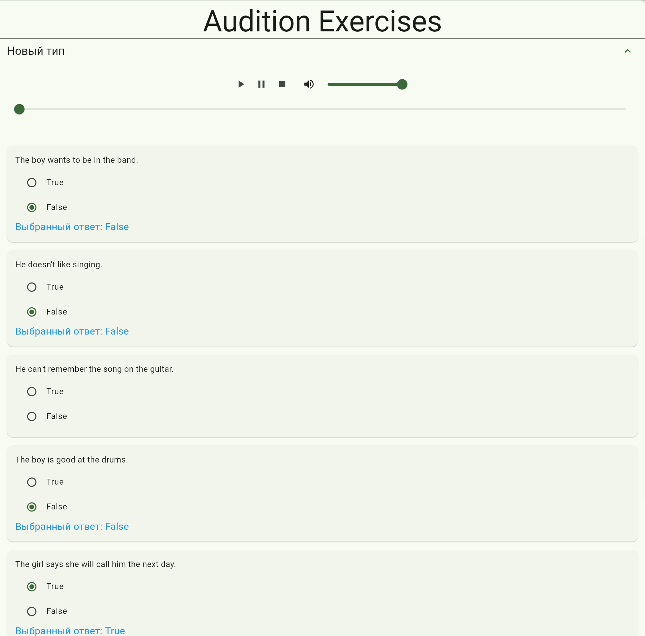

Рисунок 3.14 – Примера задания для аудирования

Далее идет последний тип заданий, где студенту нужно самому писать ответ. На рисунке 3.15 показан пример такого задания.

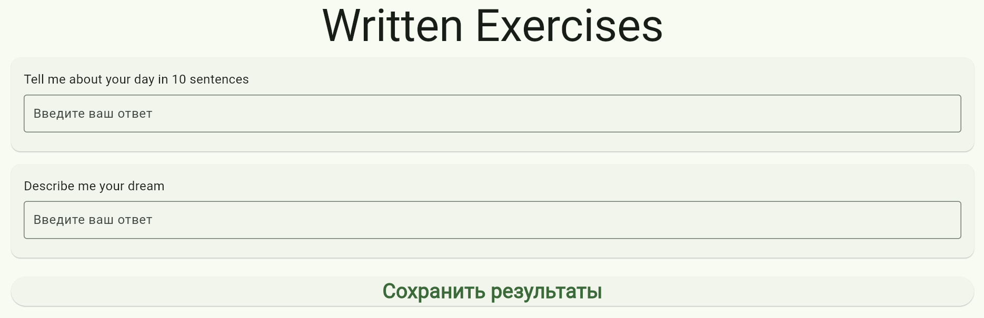

Рисунок 3.15 – Пример задания, где нужно самому писать ответ

После нажатия кнопки «Сохранить результаты» они отправятся на проверку учителю курса, который в свою очередь проверит задания и даст обратную связь с указанием ошибок или недочетов выполнения заданий студентом.
После проверки заданий учителем, студент при очередном заходе на курс увидит, что урок окрашен в зеленый цвет, что говорит о том, что учитель проверил задания.
На рисунке 3.16 показан пользовательский интерфейс для просмотра результатов выполнения заданий урока.
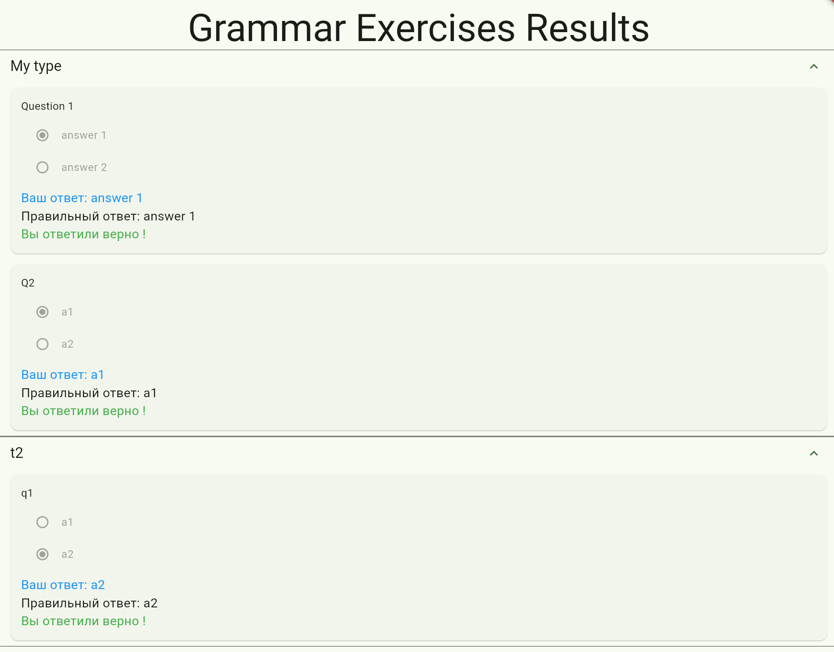

Рисунок 3.16 – Просмотр результатов выполнения заданий

Аналогично отображаются результаты заданий по тексту и аудированию. А вот по заданию, где писать ответ нужно самостоятельно студент видит обратную связь от учителя. Данный момент показан на рисунке 3.17.

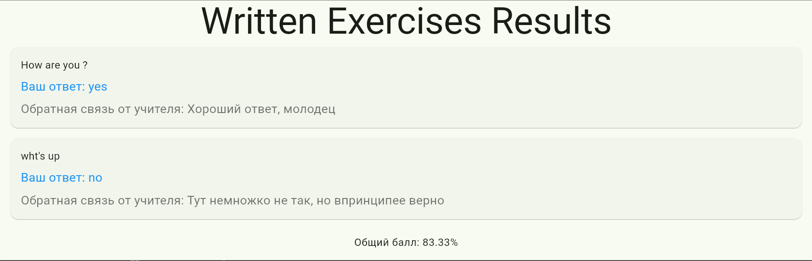

Рисунок 3.17 – Отображение обратной связи учителя

Далее рассмотрим алгоритм работы учителя в системе. Для начала он регистрируется или авторизовывается аналогично студенту. Далее перед ним открывается интерфейс учителя, где он может добавлять новые курсы, а также их редактировать. Данный интерфейс показан на рисунке 3.18.
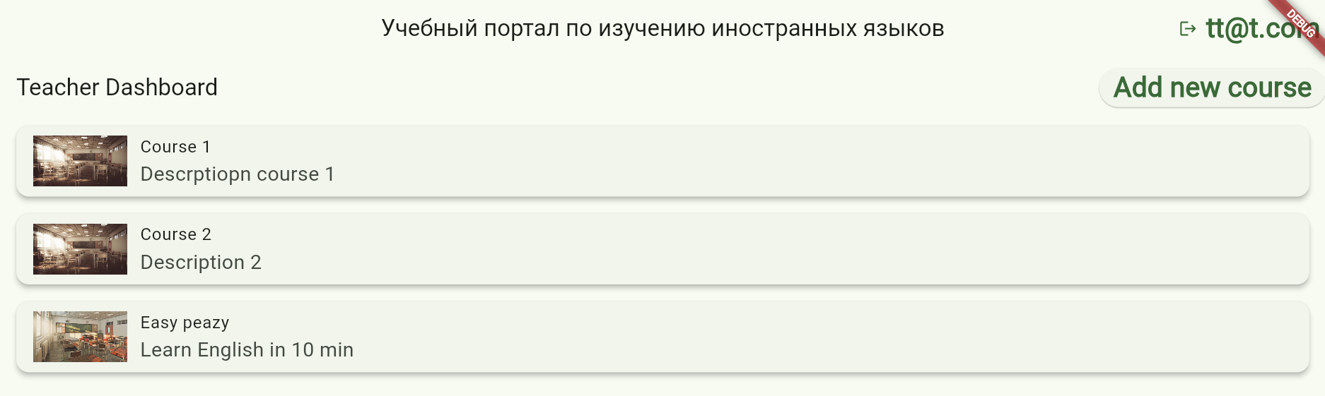

Рисунок 3.18 – Интерфейс учителя

После выбора конкретного курса открывается новая страничка, где можно изменять данные курса, такие как его название, описание и содержание уроков. Интерфейс управления курсов показан на рисунке 3.19.

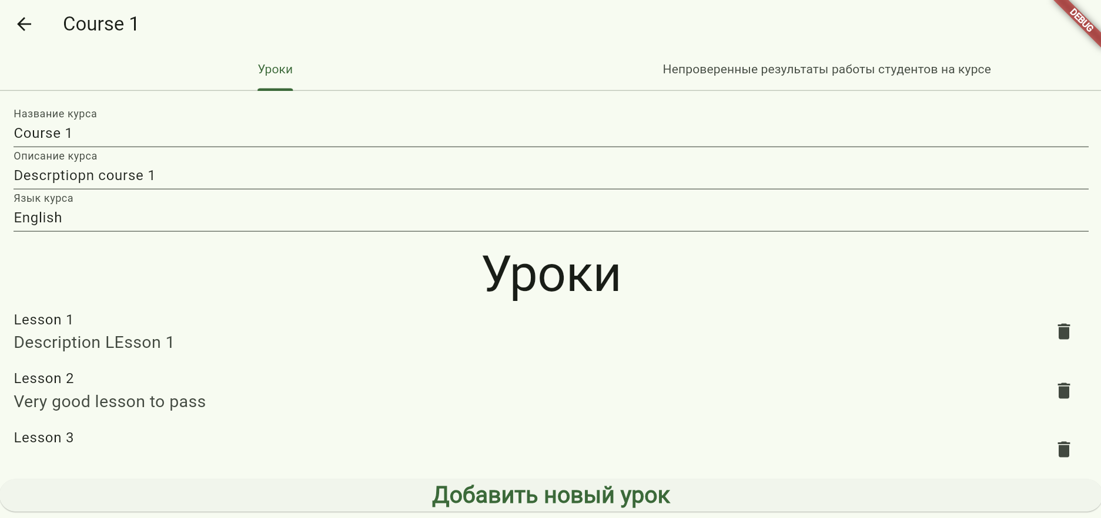

Рисунок 3.19 – Интерфейс управления курсом

Также видно, что есть еще одна вкладка под названием «Непроверенные результаты работы студентов на курсе», где буду появляется непроверенные результаты работ всех студентов на этом курсе.
Каждый урок состоит из заданий, а каждое задание состоит из типа задания и вопроса с вариантами ответа. Все эти поля указывает учитель при создании или редактировании урока.
Процесс изменения содержания урока показан на рисунке 3.20.
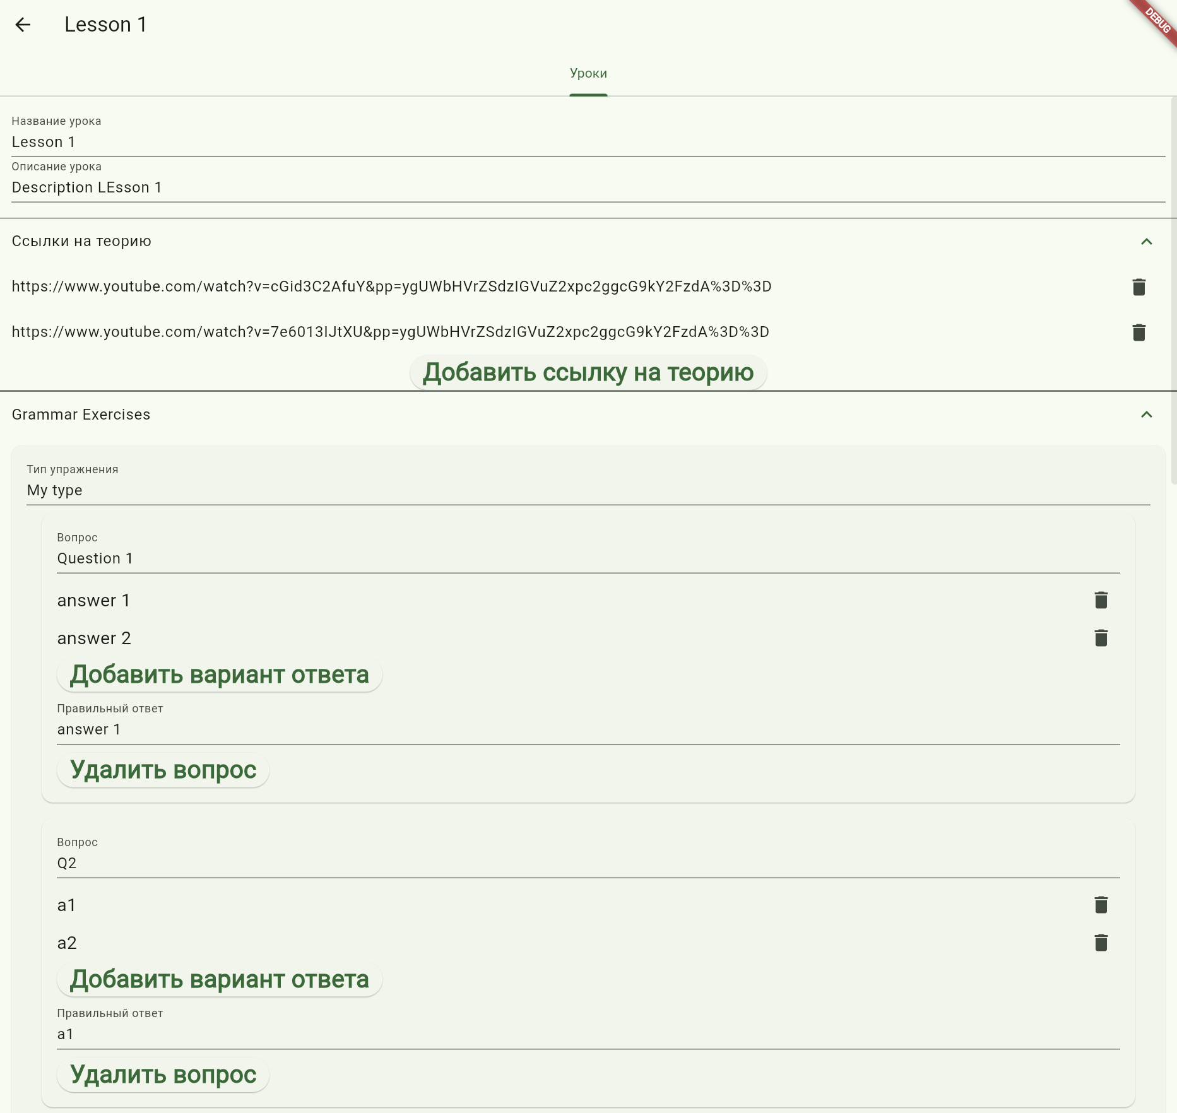

Рисунок 3.20 – Процесс изменения содержания урока

Процесс добавления заданий, где студенту нужно самому указать ответ показан на рисунке 3.21.

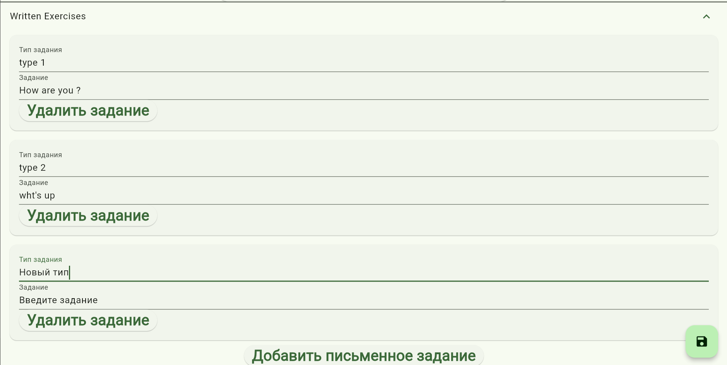

Рисунок 3.21 – Процесс добавления задания, где студенту нужно самому указать ответ

Теперь рассмотрим процесс проверки результатов работы студентов курса. Данный процесс показан на рисунке 3.22.
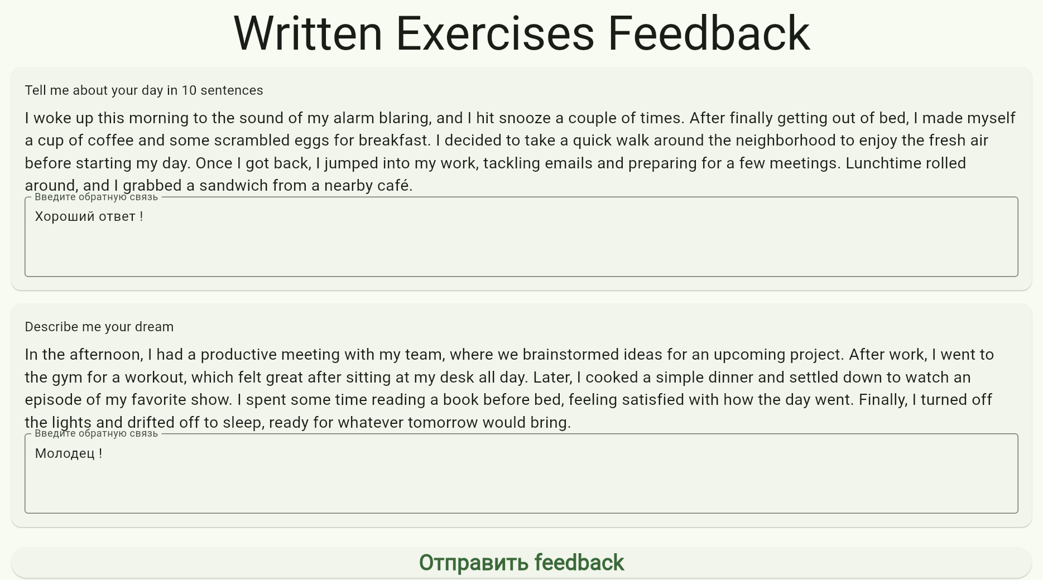

Рисунок 3.22 – Процесс проверки выполнения заданий студента

После отправки обратной связи студент увидит, что его работу проверили и увидит обратную связь от учителя.
Далее рассмотрим возможности администратора учебного портала по изучению иностранных языков. После успешной авторизации он увидит перед собой интерфейс администратора. Этот интерфейс показан на рисунке 3.23.

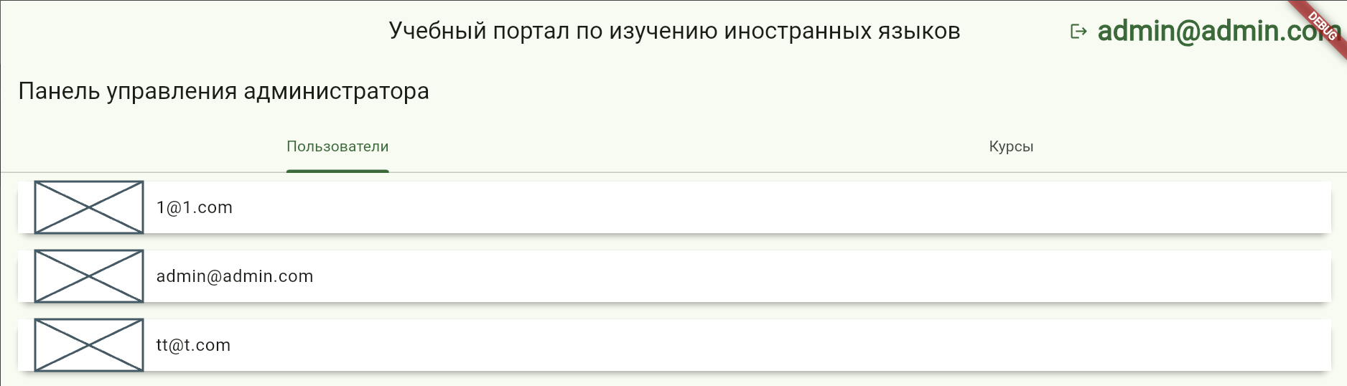

Рисунок 3.23 – Интерфейс администратора учебного портала

Здесь он видит список всех пользователей системы. Администратор может блокировать доступ к учебному порталу определенных пользователей, для этого ему необходимо нажать на интересующего его пользователя, откроется страница управления пользователем, где администратор будет видеть все информацию о пользователе и кнопку блокировки, для его блокировки в учебном портале по изучению иностранных языков.
На рисунке 3.24 показана подробная информация о пользователе, которую видит администратор.

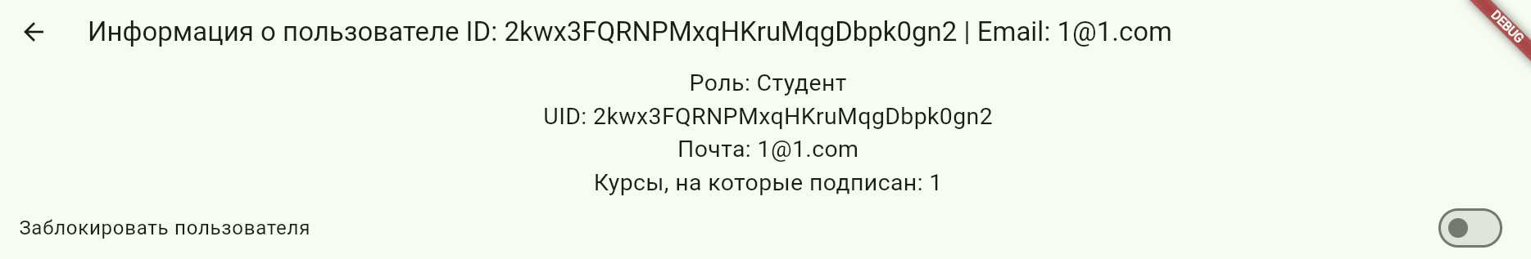

Рисунок 3.24 – Подробная информация о пользователе

Также администратор видит все курсы на учебном портале и если какой-то из них не соответствует правилами учебного портала, например там вместо учебных материалов находится что-то не связанное с изучением иностранных языков, то администратор может удалить этот курс.
На рисунке 3.25 показан интерфейс с курсами.

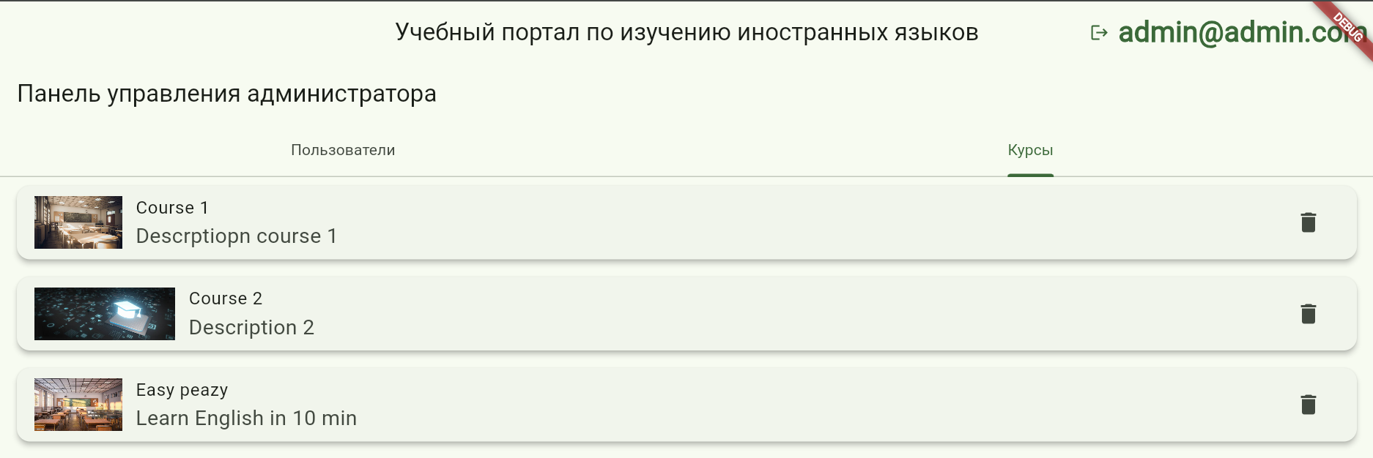

Рисунок 3.25 – Интерфейс с курсами

4 ТЕСТИРОВАНИЕ, ВЕРИФИКАЦИЯ И ВАЛИДАЦИЯ ПРОГРАММНОГО ОБЕСПЕЧЕНИЯ

4.1 Тестирование интерфейса студента

Для начала попробуем зарегистрироваться в учебном портале по изучению иностранных языков.
На рисунке 4.1 показана обработка ошибки при неверно указанной почты.

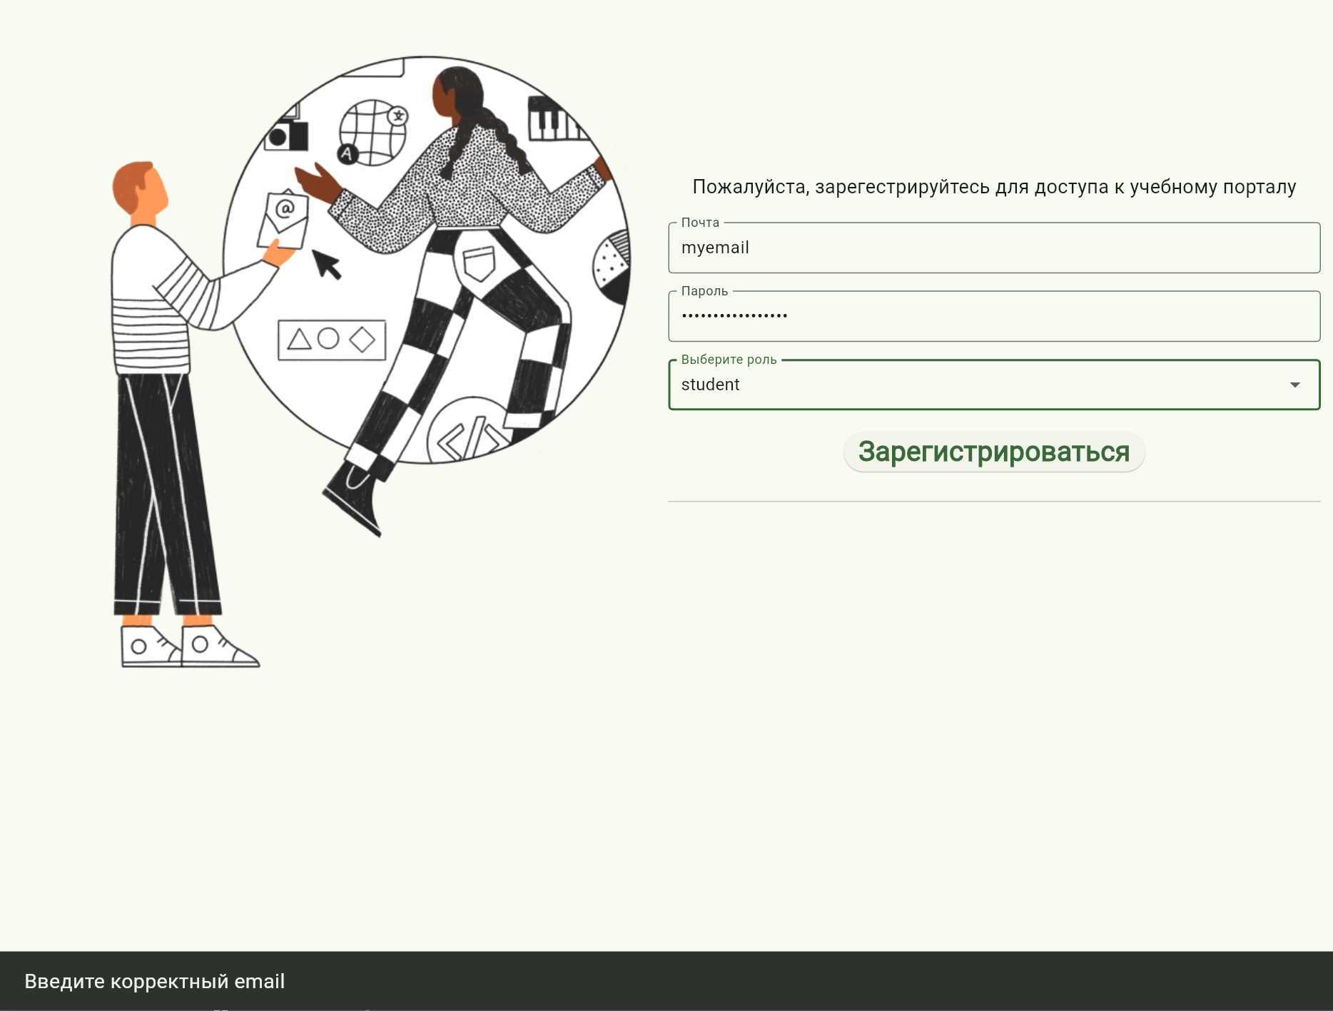

Рисунок 4.1 – Обработка ошибки при неверно указанной почте

Также, есть обработка ситуации обработки ошибки при попытке регистрации с почтой, на которую уже была создана учетная запись. На рисунке 4.2 показана обработка данной ошибки.

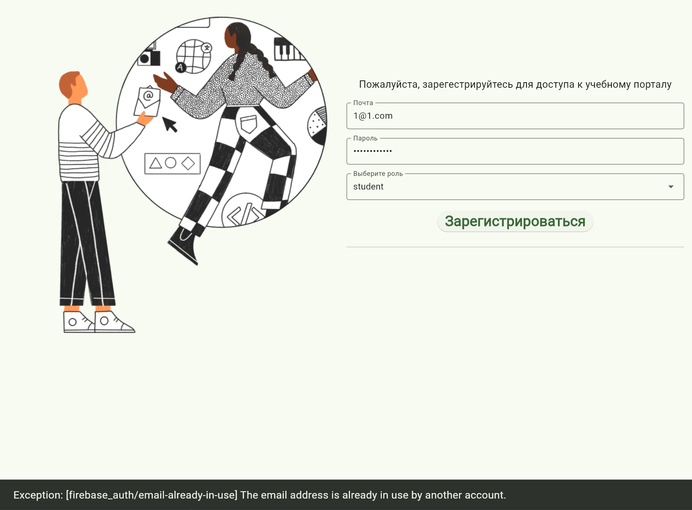

Рисунок 4.2 – Обработка ошибки при попытке регистрации с уже созданной почтой
Аналогично происходит обработка ошибки авторизации.
У обычного студента не так уж много функционала, чтобы он смог создать какую-нибудь исключительную ситуацию. Но все же какие-то из них могут произойти, например у пользователя пропадет интернет, и он не сможет отправить результаты работы на сервер. Данная ошибка показана на рисунке 4.3.

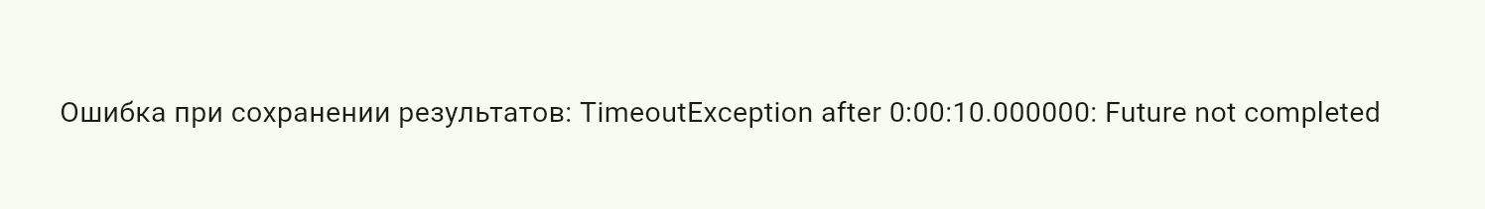

Рисунок 4.3 – Обработка ошибки при отсутствии интерне-соединения

Как видно при прошествии 10 секунд происходит ошибка.

  - Тестирование интерфейса учителя

В процессе добавления урока, есть возможность указать ссылки на Youtube видео. Однако есть проверка на корректность ввода ссылки, если ссылка будет некорректная, то выведется соответствующая ошибка. На рисунке 4.4 показана обработка данной ошибки.

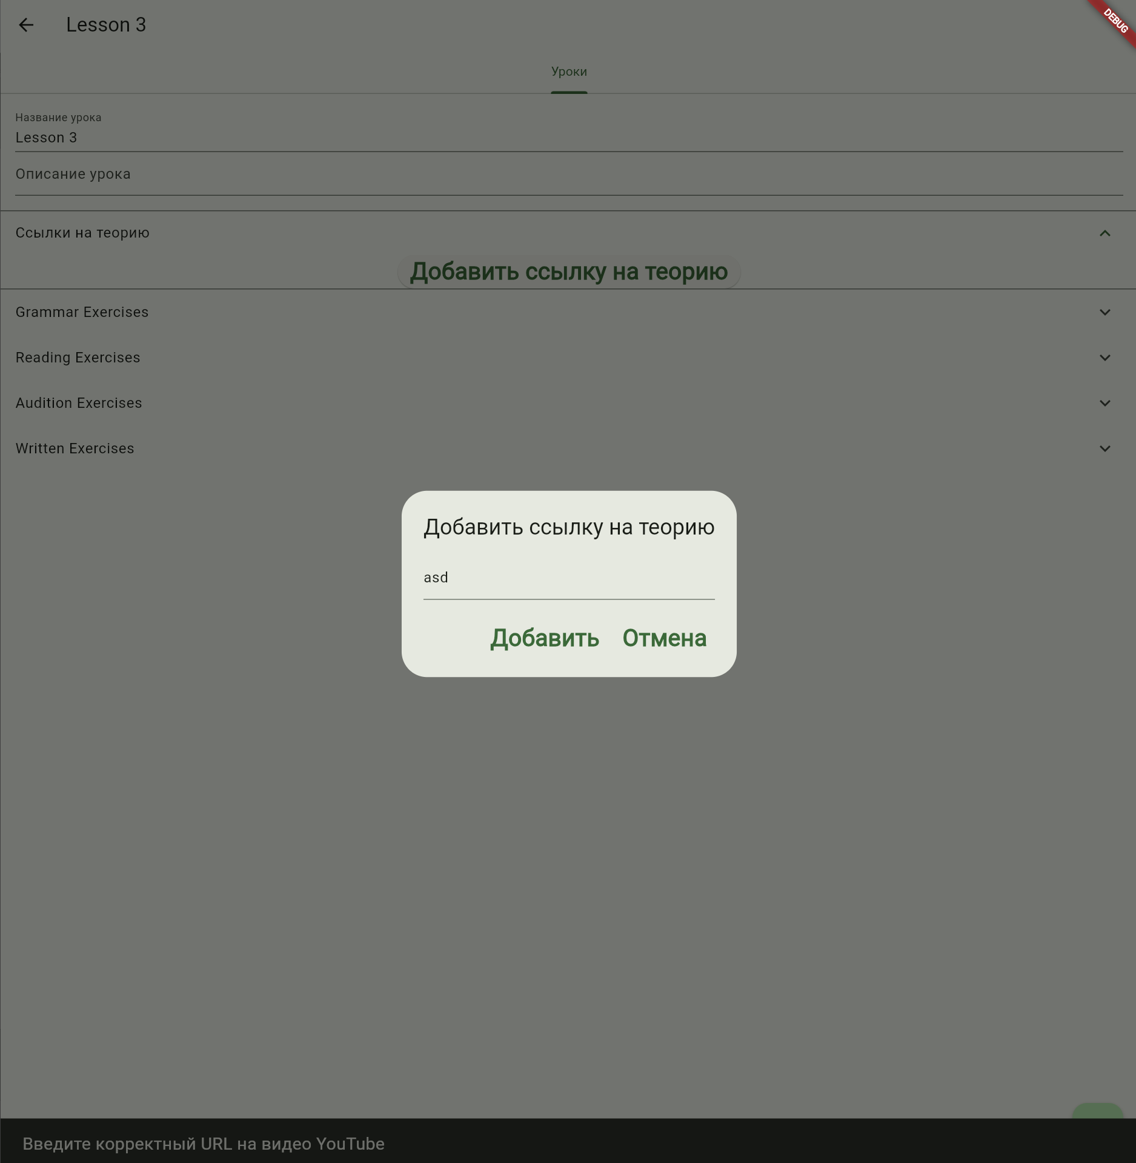

Рисунок 4.4 – Обработка ошибки при некорректно заданной ссылки

Как видно из рисунка, внизу экрана появляется уведомление, что данная ссылка некорректного формата. Обработка этой ошибки здесь предотвратит ошибку, которая бы произошла при попытки загрузки этого урока у студента.
Остальные ошибки, которые могут произойти уже были описаны ранее.
  - Тестирование интерфейса администратора

У администратора обработка ошибок авторизации аналогична. Также у администратора есть возможность блокировки пользователя. Было бы ошибкой дать ему возможность блокировать пользователей с ролью «Администратор». Поэтому присутствует проверка на роль, при попытке заблокировать администратора выводится соответствующая ошибка. Данная ошибка показана на рисунке 4.5.

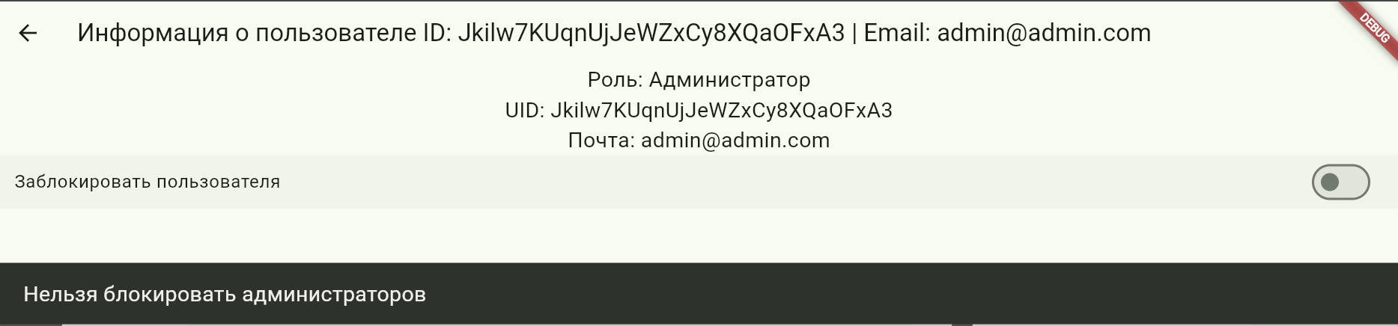

Рисунок 4.5 – Обработка ошибки при попытке заблокировать администратора

Также стоит показать обработку ошибки, если пользователь был заблокирован и при этом пытается авторизоваться. Данная обработка ошибки показана на рисунке 4.6.

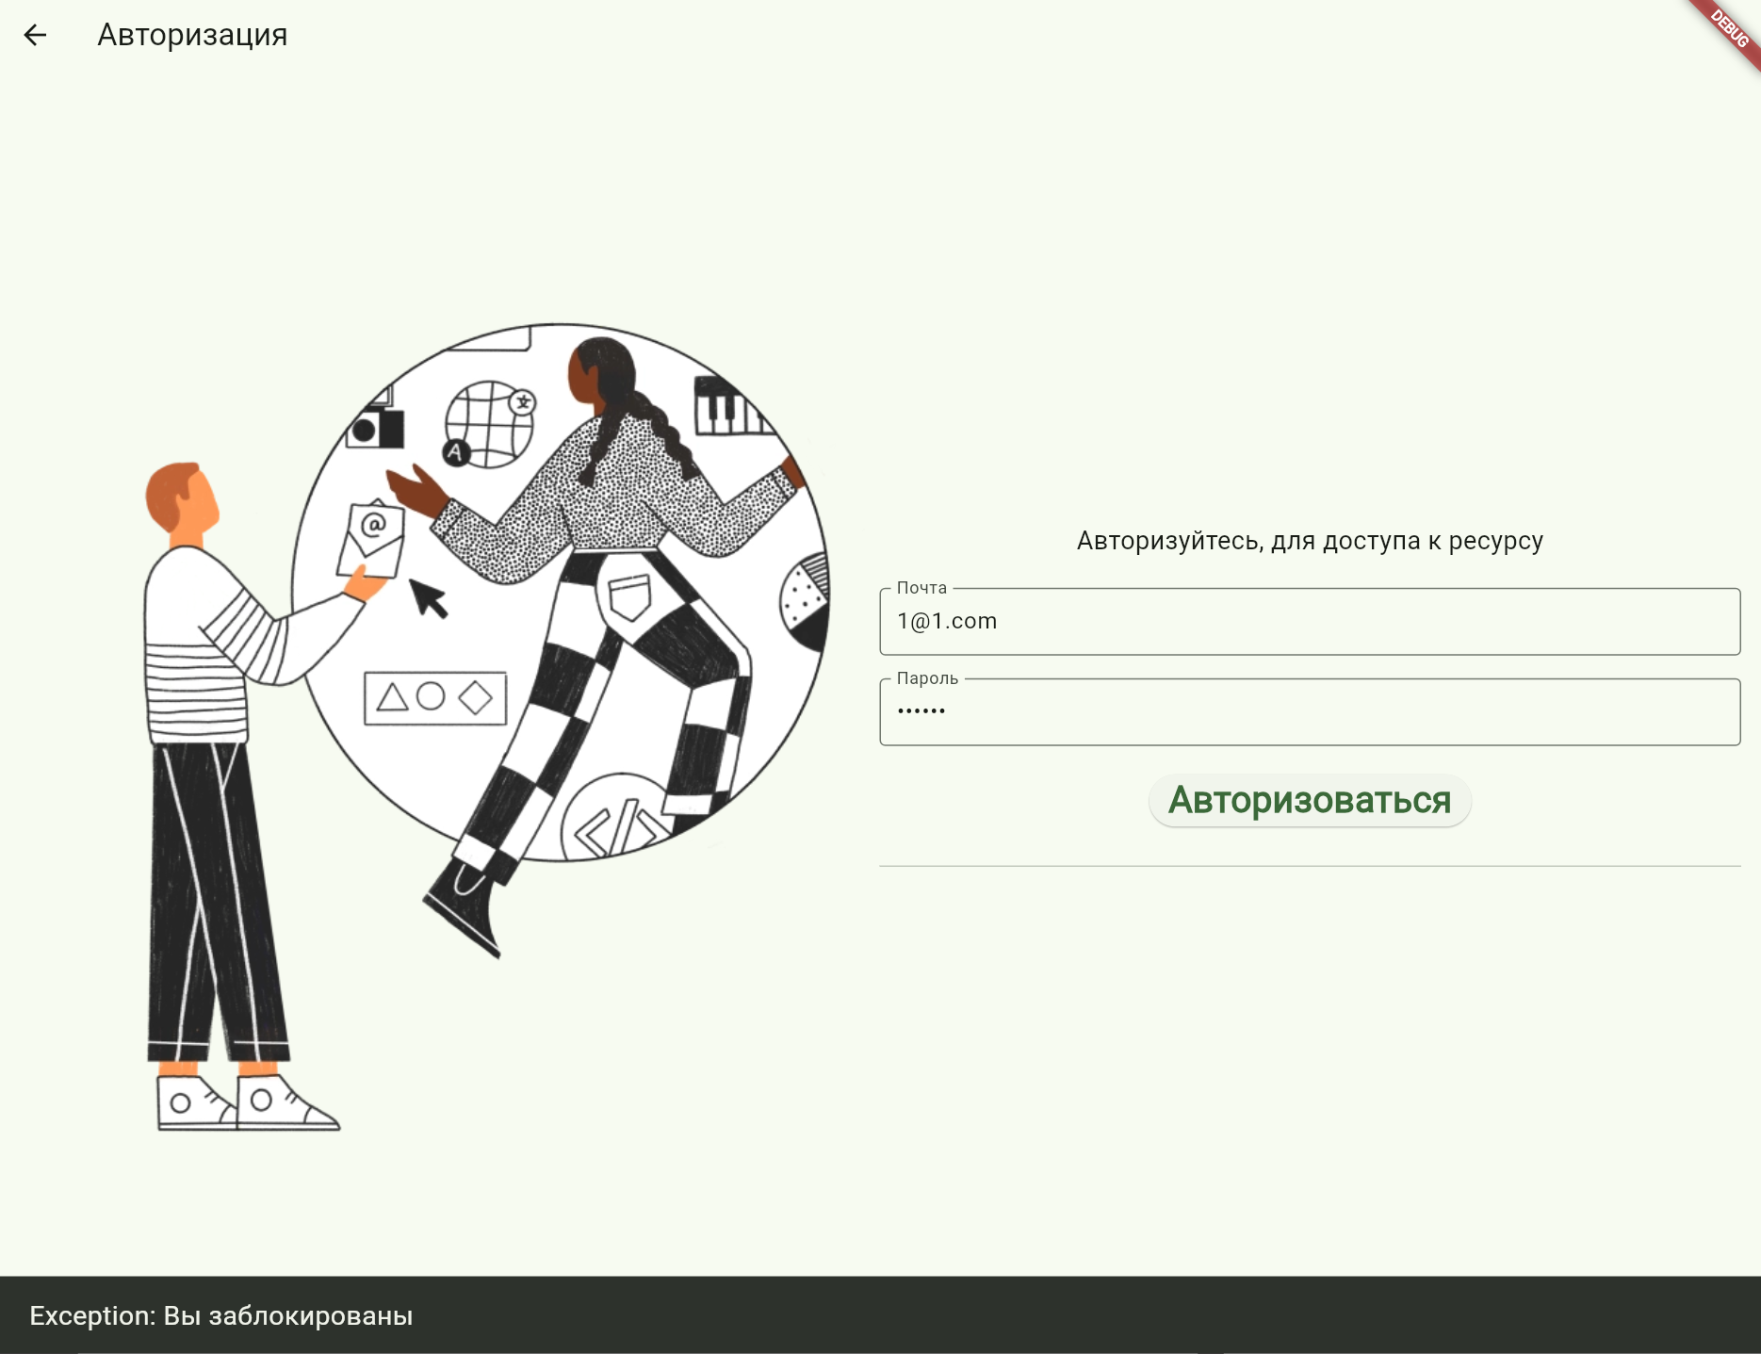

Рисунок 4.6 – Обработка ситуации, когда заблокированный пользователь пытается авторизоваться

ЗАКЛЮЧЕНИЕ
В результате реализации курсового проекта по созданию учебного портала для обучения иностранным языкам был достигнут ряд значительных результатов, подчеркивающих актуальность и необходимость данного решения в современном образовательном пространстве. В условиях стремительного развития технологий и глобализации знание иностранных языков становится не просто желательным, а необходимым навыком, открывающим новые горизонты в обучении, карьере и межкультурной коммуникации.
Разработка веб-приложения на основе Flutter позволила создать кроссплатформенное решение с высококачественным пользовательским интерфейсом и функционалом. Платформа предоставляет доступ к образовательным материалам в любое время и в любом месте, что особенно важно для пользователей, стремящихся учиться в удобном для себя формате. Мы предлагаем разнообразные методы обучения, включая интерактивные задания и видеоуроки, что делает процесс изучения языков более увлекательным и эффективным.
Одним из ключевых преимуществ нашего портала является возможность гибкой настройки учебного процесса. Пользователи могут самостоятельно выбирать темп и время занятий, что устраняет ограничения традиционного обучения, связанного с необходимостью физического присутствия на занятиях и фиксированным расписанием. Это особенно актуально для занятых людей, которым важно совмещать обучение с работой или другими обязанностями.
Хотя платформа не предполагает активного общения между пользователями, предусмотрена возможность получения обратной связи от преподавателя по выполненным заданиям. Это позволяет учащимся получать конструктивную оценку своих успехов и направлять усилия на улучшение своих навыков, что играет важную роль в процессе обучения.
Таким образом, созданный учебный портал не только отвечает современным требованиям пользователей, но и способствует улучшению качества языкового образования. Данный проект станет важным шагом к повышению доступности и эффективности изучения иностранных языков, открывая новые возможности для пользователей и способствуя их личностному и профессиональному развитию. Портал будет востребован и станет надежным инструментом в обучении языкам для широкого круга пользователей.

Список использованных источников

- Андрей Алеев, Быстрый старт Flutter-разработчика, Россия: ЛитРес. 2020. — 227 с.
- Чернышев, С. Основы Dart. Россия: Питер, 2024 — 544 с.
- Крис Бакетт, Dart в действии. Россия: ЛитРес. 2022. – 502 с.
- Онокой Л.С. Проектирование информационных систем: Учебное пособие / Л.С. Онокой, О.А. Морозова, Т.Е. Точилкина. – М.:Прометей, 2024 – 352 с.

ПРИЛОЖЕНИЕ А

Листинг DAL слоя

import 'package:igi_course_project/DAL/models/lesson/lesson.dart';

class Course {
final String documentId;
String title;
String language;
String description;
int popularity;
List<Lesson> lessons;

Course({
required this.documentId,
required this.title,
required this.language,
required this.description,
this.popularity = 0,
required this.lessons,
});

Course.empty()
: documentId = '',
title = '',
language = '',
description = '',
popularity = 0,
lessons = [Lesson.empty()];

factory Course.fromJson(Map<String, dynamic> json, {String? id}) {
if (json['lessons'] != null) {
var lessonsFromJson = json['lessons'] as List;
List<Lesson> lessonsList =
lessonsFromJson.map((lesson) => Lesson.fromJson(lesson)).toList();

return Course(
documentId: id ?? '',
title: json['title'],
language: json['language'],
description: json['description'],
popularity: json['popularity'],
lessons: lessonsList,
);
}
else {
return Course(
documentId: id ?? '',
title: json['title'],
language: json['language'],
description: json['description'],
popularity: json['popularity'],
lessons: [],
);
}
}

Map<String, dynamic> toJson() {
return {
'title': title,
'language': language,
'description': description,
'popularity': popularity,
'lessons': lessons.map((lesson) => lesson.toJson()).toList(),
};
}
}

import 'package:igi_course_project/DAL/models/lesson/written_exercise.dart';

import 'audition_exercise.dart';
import 'grammar_exercise.dart';
import 'reading_exercise.dart';

class Lesson {
final String documentId;
String title;
String description;
//String language;
List<String> theoryUrls;
List<GrammarExercise> grammarExercises;
List<ReadingExercise> readingExercises;
List<AuditionExercise> auditionExercises;
List<WrittenExercise> writtenExercises;

Lesson({
required this.documentId,
required this.title,
required this.description,
//required this.language,
required this.theoryUrls,
required this.grammarExercises,
required this.readingExercises,
required this.auditionExercises,
required this.writtenExercises,
});

Lesson.empty()
: documentId = '',
title = '',
description = '',
//language = '',
theoryUrls = [],
grammarExercises = [],
readingExercises = [],
auditionExercises = [],
writtenExercises = [];

factory Lesson.fromJson(Map<String, dynamic> json, {String? id}) {
var grammarExercisesFromJson = json['grammarExercises'] as List;
var readingExercisesFromJson = json['readingExercises'] as List;
var auditionExercisesFromJson = json['auditionExercises'] as List;
var writtenExercisesFromJson = json['writtenExercises'] as List;

List<GrammarExercise> grammarExercisesList = grammarExercisesFromJson
.map((exercise) => GrammarExercise.fromJson(exercise))
.toList();

List<ReadingExercise> readingExercisesList = readingExercisesFromJson
.map((e) => ReadingExercise.fromJson(e))
.toList();

List<AuditionExercise> auditionExercisesList = auditionExercisesFromJson
.map((a) => AuditionExercise.fromJson(a))
.toList();

List<WrittenExercise> writtenExercisesList = writtenExercisesFromJson
.map((we) => WrittenExercise.fromJson(we))
.toList();

return Lesson(
documentId: id ?? '',
title: json['name'],
description: json['description'],
//language: json['language'],
theoryUrls: List<String>.from(json['theoryUrls'] ?? []),
grammarExercises: grammarExercisesList,
readingExercises: readingExercisesList,
auditionExercises: auditionExercisesList,
writtenExercises: writtenExercisesList,
);
}

Map<String, dynamic> toJson() {
return {
'name': title,
'description': description,
//'language': language,
'theoryUrls': theoryUrls,
'grammarExercises': grammarExercises.map((e) => e.toJson()).toList(),
'readingExercises': readingExercises.map((e) => e.toJson()).toList(),
'auditionExercises': auditionExercises.map((a) => a.toJson()).toList(),
'writtenExercises': writtenExercises.map((we) => we.toJson()).toList(),
};
}
}
import 'question.dart';

class GrammarExercise {
String type;
List<Question> questions;

GrammarExercise({
required this.type,
required this.questions,
});

factory GrammarExercise.fromJson(Map<String, dynamic> json) {
var questionsFromJson = json['questions'] as List;
List<Question> questionsList = questionsFromJson
.map((question) => Question.fromJson(question))
.toList();

return GrammarExercise(
type: json['type'],
questions: questionsList,
);
}

Map<String, dynamic> toJson() {
return {
'type': type,
'questions': questions.map((question) => question.toJson()).toList(),
};
}
}

import 'question.dart';

class ReadingExercise {
String type;
String text;
List<Question> questions;

ReadingExercise({
required this.type,
required this.text,
required this.questions,
});

factory ReadingExercise.fromJson(Map<String, dynamic> json) {
var questionsFromJson = json['questions'] as List;
List<Question> questionsList = questionsFromJson
.map((question) => Question.fromJson(question))
.toList();

return ReadingExercise(
type: json['type'],
text: json['text'],
questions: questionsList,
);
}

Map<String, dynamic> toJson() {
return {
'type': type,
'text': text,
'questions': questions.map((question) => question.toJson()).toList(),
};
}
}

import 'question.dart';

class AuditionExercise {
String type;
String url;
List<Question> questions;

AuditionExercise({
required this.type,
required this.url,
required this.questions,
});

factory AuditionExercise.fromJson(Map<String, dynamic> json) {
var questionsFromJson = json['questions'] as List;
List<Question> questionsList =
questionsFromJson.map((q) => Question.fromJson(q)).toList();

return AuditionExercise(
type: json['type'],
url: json['url'],
questions: questionsList,
);
}

Map<String, dynamic> toJson() {
return {
'type': type,
'url': url,
'questions': questions.map((question) => question.toJson()).toList(),
};
}
}

class WrittenExercise {
String type;
String task;
String studentAnswer;

WrittenExercise(
{required this.type, required this.task, this.studentAnswer = ''});

factory WrittenExercise.fromJson(Map<String, dynamic> json) {
return WrittenExercise(
type: json['type'],
task: json['task'],
studentAnswer: json['studentAnswer'] ?? '',
);
}

Map<String, dynamic> toJson() {
return {
'type': type,
'task': task,
'studentAnswer': studentAnswer,
};
}
}

class Question {
String task;
List<String> options;
String answer;

Question({
required this.task,
required this.options,
required this.answer,
});

factory Question.fromJson(Map<String, dynamic> json) {
return Question(
task: json['task'],
options: List<String>.from(json['options']),
answer: json['answer'],
);
}

Map<String, dynamic> toJson() {
return {
'task': task,
'options': options,
'answer': answer,
};
}
}

import 'package:cloud_firestore/cloud_firestore.dart';
import 'package:firebase_auth/firebase_auth.dart';
import 'package:igi_course_project/DAL/models/user_models/admin.dart';
import 'package:igi_course_project/DAL/models/user_models/student.dart';
import 'package:igi_course_project/DAL/models/user_models/teacher.dart';
import 'package:igi_course_project/DAL/models/user_models/user.dart';

class AuthRepository {
final FirebaseAuth _firebaseAuth = FirebaseAuth.instance;
final FirebaseFirestore _firestore = FirebaseFirestore.instance;

Future<UserModel?> signIn(String email, String password) async {
try {
UserCredential userCredential =
await _firebaseAuth.signInWithEmailAndPassword(
email: email,
password: password,
);
User? user = userCredential.user;
if (user != null) {
DocumentSnapshot doc =
await _firestore.collection('users').doc(user.uid).get();

if (doc.exists && !doc['isBlocked']) {
String role = doc['role'];
return await _getUserByRole(user.uid, role);
}
if (doc['isBlocked']) {
throw 'Вы заблокированы';
}
}
return null;
} catch (e) {
throw Exception(e.toString());
}
}

Future<void> signOut() async {
await _firebaseAuth.signOut();
}

Future<UserModel?> signUp(String email, String password, String role) async {
try {
UserCredential userCredential = await _firebaseAuth
.createUserWithEmailAndPassword(email: email, password: password);
User? user = userCredential.user;
if (user != null) {
if (role == 'student') {
await _firestore.collection('users').doc(user.uid).set({
'email': email,
'role': role,
'subscribedCourses': [],
});
}
if (role == 'teacher') {
await _firestore.collection('users').doc(user.uid).set({
'email': email,
'role': role,
'createdCourses': [],
});
}
return await signIn(email, password);
}
return null;
} catch (e) {
throw Exception(e.toString());
}
}

Future<UserModel?> _getUserByRole(String uid, String role) async {
DocumentSnapshot doc = await _firestore.collection('users').doc(uid).get();

if (doc.exists) {
String email = doc['email'];

switch (role) {
case 'teacher':
final createdCourses = doc['createdCourses'];
return Teacher(
uid: uid, email: email, createdCourses: createdCourses);
case 'student':
final subscribedCourses = doc['subscribedCourses'];
return Student(
uid: uid, email: email, subscribedCourses: subscribedCourses);
case 'admin':
return Admin(uid: uid, email: email);
default:
return null;
}
}
return null;
}

Future<UserModel?> refreshCurrentUserInfo(UserModel currentUser) async {
try {
DocumentSnapshot doc =
await _firestore.collection('users').doc(currentUser.uid).get();
if (doc.exists) {
String role = doc['role'];
return await _getUserByRole(currentUser.uid, role);
}
} catch (e) {
throw Exception(e.toString());
}
return null;
}
}

import 'package:cloud_firestore/cloud_firestore.dart';
import 'package:igi_course_project/DAL/models/course/course.dart';
import 'package:igi_course_project/DAL/models/lesson/lesson.dart';
import 'package:igi_course_project/DAL/models/user_models/teacher.dart';

class CourseRepository {
final FirebaseFirestore firestore;

CourseRepository(this.firestore);

Future<void> addCourse(Course course, Teacher currentTeacher) async {
CollectionReference courses = firestore.collection('Courses');
DocumentReference newCourseRef = await courses.add(course.toJson());
await FirebaseFirestore.instance
.collection('users')
.doc(currentTeacher.uid)
.update({
'createdCourses': FieldValue.arrayUnion([newCourseRef])
});
}

Future<List<Course>> fetchCourses() async {
try {
CollectionReference courses = firestore.collection('Courses');
QuerySnapshot snapshot = await courses.get();

List<Course> courseList =
await Future.wait(snapshot.docs.map((doc) async {
String documentId = doc.id;

Course course =
Course.fromJson(doc.data() as Map<String, dynamic>, id: documentId);

return course;
}).toList());

return courseList;
} on Exception {
rethrow;
}
}

Future<List<Lesson>> fetchLessons(String courseId) async {
try {
CollectionReference lessonsRef =
firestore.collection('Courses').doc(courseId).collection('Lessons');
QuerySnapshot snapshot = await lessonsRef.get();
return snapshot.docs.map((doc) {
String documentId = doc.id;
return Lesson.fromJson(doc.data() as Map<String, dynamic>,
id: documentId);
}).toList();
} on Exception {
rethrow;
}
}

Future<void> subscribeToCourse(String userId, String courseId) async {
DocumentReference courseRef =
FirebaseFirestore.instance.collection('Courses').doc(courseId);

await FirebaseFirestore.instance.runTransaction((transaction) async {
DocumentSnapshot courseSnapshot = await transaction.get(courseRef);
Map<String, dynamic>? courseData = courseSnapshot.data() as Map<String, dynamic>?;
int currentPopularity = courseData?['popularity'] ?? 0;
int newPopularity = currentPopularity + 1;
transaction.update(courseRef, {'popularity': newPopularity});

transaction
.update(FirebaseFirestore.instance.collection('users').doc(userId), {
'subscribedCourses': FieldValue.arrayUnion([courseRef]),
});
});

}

Future<void> deleteCourse(String courseId) async {
try {
DocumentReference courseRef =
FirebaseFirestore.instance.collection('Courses').doc(courseId);

QuerySnapshot teachersSnapshot = await FirebaseFirestore.instance
.collection('users')
.where('subscribedCourses', arrayContains: courseRef)
.get();

for (var teacherDoc in teachersSnapshot.docs) {
await teacherDoc.reference.update({
'subscribedCourses': FieldValue.arrayRemove([courseRef])
});
}

QuerySnapshot creatorsSnapshot = await FirebaseFirestore.instance
.collection('users')
.where('createdCourses', arrayContains: courseRef)
.get();

for (var creatorDoc in creatorsSnapshot.docs) {
await creatorDoc.reference.update({
'createdCourses': FieldValue.arrayRemove([courseRef])
});
}
await _deleteLessons(courseRef);
await courseRef.delete();
print('Курс и ссылки на него у учителей успешно удалены.');
} on Exception {
rethrow;
}
}

Future<void> _deleteLessons(DocumentReference courseRef) async {
CollectionReference lessonsRef = courseRef.collection('Lessons');
QuerySnapshot lessonsSnapshot = await lessonsRef.get();

for (var lessonDoc in lessonsSnapshot.docs) {
await lessonDoc.reference.delete();
}
}

Future<void> updateCourse(Course course) async {
CollectionReference courses =
FirebaseFirestore.instance.collection('Courses');
try {
await courses.doc(course.documentId).update(course.toJson());

} on Exception catch (e) {
print('Error updating course: $e');
rethrow;
}
}

Future<void> updateLesson(
String courseId, String lessonId, Lesson lesson) async {
CollectionReference courses =
FirebaseFirestore.instance.collection('Courses');
try {
DocumentReference lessonRef = FirebaseFirestore.instance
.collection('Courses')
.doc(courseId)
.collection('Lessons')
.doc(lessonId);
await lessonRef.update(lesson.toJson());
} on Exception {
rethrow;
}
}
}

import 'package:cloud_firestore/cloud_firestore.dart';
import 'package:igi_course_project/DAL/models/user_models/admin.dart';
import 'package:igi_course_project/DAL/models/user_models/student.dart';
import 'package:igi_course_project/DAL/models/user_models/teacher.dart';
import 'package:igi_course_project/DAL/models/user_models/user.dart';

class UserRepository {
final FirebaseFirestore firestore;

UserRepository(this.firestore);

Future<List<UserModel?>> fetchUsers() async {
try {
CollectionReference users = firestore.collection('users');
QuerySnapshot snapshot = await users.get();
return snapshot.docs.map((doc) {
String role = doc['role'];
switch (role) {
case 'admin':
return Admin(
uid: doc.id,
email: doc['email'],
isBlocked: doc['isBlocked'],
);
case 'teacher':
final data = doc.data() as Map<String, dynamic>;
final coursesIdList = (data.containsKey('courses_id') &&
data['courses_id'] is List<dynamic>)
? (data['courses_id'] as List<dynamic>)
.map((e) => e as int)
.toList()
: [0];
return Teacher(
uid: doc.id,
email: doc['email'],
createdCourses: coursesIdList,
isBlocked: doc['isBlocked'],
);
case 'student':
final data = doc.data() as Map<String, dynamic>;
final subcribedCourses = (data.containsKey('subcribedCourses') &&
data['subcribedCourses'] is List<dynamic>)
? (data['subcribedCourses'] as List<dynamic>)
.map((e) => e as int)
.toList()
: [0];
return Student(
uid: doc.id,
email: doc['email'],
subscribedCourses: subcribedCourses,
isBlocked: doc['isBlocked'],
);
default:
return null;
}
}).toList();
} on Exception {
rethrow;
}
}

Future<void> blocUser(UserModel user, bool isBlocked) async {
try {
await FirebaseFirestore.instance
.collection('users')
.doc(user.uid)
.update({'isBlocked': isBlocked});
} on Exception {
rethrow;
}
}
}

// user_result_repository.dart
import 'package:cloud_firestore/cloud_firestore.dart';
import 'package:igi_course_project/DAL/models/user_result/user_result.dart';

class UserResultRepository {
final FirebaseFirestore _firestore = FirebaseFirestore.instance;

Future<void> saveUserResult(String courseId, UserResult userResult) async {
String documentId =
'${userResult.userId}_${courseId}_${userResult.lessonName}';
await _firestore
.collection('userResults')
.doc(documentId)
.set(userResult.toJson())
.timeout(
const Duration(
seconds: 10,
),
);
}

Future<List<UserResult>> getUserResults(
String courseId, String lessonId) async {
CollectionReference results = _firestore.collection('userResults');
QuerySnapshot querySnapshot = await results
.where('courseId', isEqualTo: courseId)
.where('lessonId', isEqualTo: lessonId)
.get();

return querySnapshot.docs.map((doc) {
return UserResult.fromJson(doc.data() as Map<String, dynamic>);
}).toList();
}

Future<List<UserResult>> getUserLessonsResults(
String userId, String courseId) async {
CollectionReference results = _firestore.collection('userResults');
QuerySnapshot querySnapshot = await results
.where('userId', isEqualTo: userId)
.where('courseId', isEqualTo: courseId)
.get();

return querySnapshot.docs.map((doc) {
return UserResult.fromJson(doc.data() as Map<String, dynamic>);
}).toList();
}

Future<UserResult?> getUserResult(
String courseId, String lessonId, String userId) async {
CollectionReference results = _firestore.collection('userResults');
QuerySnapshot querySnapshot = await results
.where('userId', isEqualTo: userId)
.where('courseId', isEqualTo: courseId)
.where('lessonName', isEqualTo: lessonId)
.get();
if (querySnapshot.docs.isNotEmpty) {
return UserResult.fromJson(
querySnapshot.docs.first as Map<String, dynamic>);
} else {
return null;
}
}

Future<List<UserResult>> getAllUserCourseResults(String courseId) async {
CollectionReference results = _firestore.collection('userResults');
QuerySnapshot querySnapshot = await results
.where('courseId', isEqualTo: courseId)
.where('isChecked', isEqualTo: false)
.get();

return querySnapshot.docs.map((doc) {
return UserResult.fromJson(doc.data() as Map<String, dynamic>);
}).toList();
}
}

ПРИЛОЖЕНИЕ Б

Листинг BLL слоя

import 'dart:async';

import 'package:flutter_bloc/flutter_bloc.dart';

import '../../DAL/repositories/authentication_repository.dart';
import 'authentication_event.dart';
import 'authentication_state.dart';

class AuthBloc extends Bloc<AuthEvent, AuthState> {
final AuthRepository _authRepository;

AuthBloc(this._authRepository) : super(AuthInitial()) {
on<AuthSignInEvent>(_authSignInEvent);
on<AuthSignOutEvent>(_authSignOut);
on<AuthSignUpEvent>(_authSignUpEvent);
on<RefreshCurrentUserInfoEvent>(_refreshCurrentUserInfo);
}

Future<void> _authSignInEvent(
AuthSignInEvent event, Emitter<AuthState> emit) async {
emit(AuthLoading());
try {
final user = await _authRepository.signIn(event.email, event.password);
emit(AuthSignedIn(userModel: user!));
} catch (e) {
emit(AuthError(message: e.toString()));
}
}

Future<void> _authSignOut(
AuthSignOutEvent event, Emitter<AuthState> emit) async {
await _authRepository.signOut();
emit(AuthInitial());
}

Future<void> _authSignUpEvent(
AuthSignUpEvent event, Emitter<AuthState> emit) async {
emit(AuthLoading());
try {
final user =
await _authRepository.signUp(event.email, event.password, event.role);
emit(AuthSignedIn(userModel: user!));
} catch (e) {
emit(AuthError(message: e.toString()));
}
}

FutureOr<void> _refreshCurrentUserInfo(
RefreshCurrentUserInfoEvent event, Emitter<AuthState> emit) async {
try {
emit(RefreshInProgress());
final user =
await _authRepository.refreshCurrentUserInfo(event.currentUser);
emit(Refreshed(userNodel: user));
} catch (e) {
emit(AuthError(message: e.toString()));
}
}
}

import 'dart:async';

import 'package:flutter_bloc/flutter_bloc.dart';

import '../../DAL/repositories/course_repository.dart';
import 'course_event.dart';
import 'course_state.dart';

class CourseBloc extends Bloc<CourseEvent, CourseState> {
final CourseRepository courseRepository;

CourseBloc(this.courseRepository) : super(CourseInitial()) {
on<AddCourseEvent>(_onAddCourse);
on<FetchCourseEvent>(_onFetchCourses);
on<SubscribeToCourseEvent>(_onSubscribeToCourse);
on<DeleteCourseEvent>(_onDeleteCourse);
on<UpdateCourseEvent>(_onUpdateCourse);
on<FetchLessonsEvent>(_onFetchLessons);
on<UpdateLessonEvent>(_onUpdateLesson);

add(FetchCourseEvent());
}

Future<void> _onAddCourse(
AddCourseEvent event, Emitter<CourseState> emit) async {
emit(CourseLoading());
try {
await courseRepository.addCourse(event.course, event.currentTeacher);
final courses = await courseRepository.fetchCourses();
emit(CourseLoaded(courses));
} catch (e) {
emit(CourseError(e.toString()));
}
}

Future<void> _onFetchCourses(
FetchCourseEvent event, Emitter<CourseState> emit) async {
emit(CourseLoading());
try {
final courses = await courseRepository.fetchCourses();
emit(CourseLoaded(courses));
} catch (e) {
emit(CourseError(e.toString()));
}
}

FutureOr<void> _onSubscribeToCourse(
SubscribeToCourseEvent event, Emitter<CourseState> emit) async {
try {
await courseRepository.subscribeToCourse(event.userId, event.courseId);
add(FetchCourseEvent());
} catch (e) {
emit(CourseError(e.toString()));
}
}

FutureOr<void> _onDeleteCourse(
DeleteCourseEvent event, Emitter<CourseState> emit) async {
try {
await courseRepository.deleteCourse(event.courseId);
add(FetchCourseEvent());
} catch (e) {
emit(CourseError(e.toString()));
}
}

FutureOr<void> _onUpdateCourse(
UpdateCourseEvent event, Emitter<CourseState> emit) async {
try {
emit(CourseLoading());
await courseRepository.updateCourse(event.course);
add(FetchCourseEvent());
} catch (e) {
emit(CourseError(e.toString()));
}
}

FutureOr<void> _onFetchLessons(
FetchLessonsEvent event, Emitter<CourseState> emit) async {
emit(LessonsLoading());
try {
final lessons = await courseRepository.fetchLessons(event.course.documentId);
emit(LessonsLoaded(lessons));
} catch (e) {
emit(LessonError(e.toString()));
}
}

FutureOr<void> _onUpdateLesson(UpdateLessonEvent event, Emitter<CourseState> emit) async {
try {
emit(LessonsLoading());
await courseRepository.updateLesson(event.courseId, event.lessonId, event.lesson);
} catch (e) {
emit(LessonError(e.toString()));
}
}
}

import 'dart:async';

import 'package:flutter_bloc/flutter_bloc.dart';
import 'package:igi_course_project/DAL/repositories/user_repository.dart';
import 'package:igi_course_project/bloc/user/user_event.dart';
import 'package:igi_course_project/bloc/user/user_state.dart';

class UserBloc extends Bloc<UserEvent, UserState> {
final UserRepository userRepository;

UserBloc(this.userRepository) : super(UserInitial()) {
on<FetchUserEvent>(_fetchUsers);
on<BlockUserEvent>(_blockUser);

add(FetchUserEvent());
}

Future<void> _fetchUsers(
FetchUserEvent event, Emitter<UserState> emit) async {
emit(UserLoading());
try {
final users = await userRepository.fetchUsers();
emit(UserLoaded(users));
} catch (e) {
emit(UserError(e.toString()));
}
}

FutureOr<void> _blockUser(
BlockUserEvent event, Emitter<UserState> emit) async {
try {
await userRepository.blocUser(event.user, event.isBlocked);
} catch (e) {

}
}
}

import 'dart:async';

import 'package:flutter_bloc/flutter_bloc.dart';
import 'package:igi_course_project/DAL/models/user_result/user_result.dart';
import 'package:igi_course_project/DAL/repositories/user_result_repository.dart';
import 'package:igi_course_project/bloc/user_result/user_result_event.dart';
import 'package:igi_course_project/bloc/user_result/user_result_state.dart';

class UserResultBloc extends Bloc<UserResultEvent, UserResultState> {
final UserResultRepository userResultRepository;

UserResultBloc(this.userResultRepository) : super(UserResultInitial()) {
on<SaveUserResultEvent>(_onSaveUserResult);
on<FetchUserResultEvent>(_onFetchUserResult);
on<FetchUserLessonsResults>(_onFetchUserLessonsResults);
on<FetchAllUsersCourseResults>(_onFetchAllUsersCourseResults);
}

Future<void> _onSaveUserResult(
SaveUserResultEvent event, Emitter<UserResultState> emit) async {
emit(InProgress());
try {
await userResultRepository.saveUserResult(
event.courseId, event.userResult);
emit(UserResultSaved());
await Future.delayed(
Duration(seconds: 3),
);
emit(UserResultInitial());
} catch (e) {
emit(UserResultError(e.toString()));
}
}

Future<void> _onFetchUserResult(
FetchUserResultEvent event, Emitter<UserResultState> emit) async {
emit(InProgress());
try {
List<UserResult?> userResult = await userResultRepository.getUserResults(
event.courseId, event.lessonId);
if (userResult != null) {
emit(UserResultLoaded(userResult));
} else {
emit(UserResultError('Результаты не найдены'));
}
} catch (e) {
emit(UserResultError(e.toString()));
}
}

FutureOr<void> _onFetchUserLessonsResults(
FetchUserLessonsResults event, Emitter<UserResultState> emit) async {
try {
emit(InProgress());
List<UserResult?> userResults = await userResultRepository
.getUserLessonsResults(event.userId, event.courseId);
emit(UserResultLoaded(userResults));
} catch (e) {
emit(UserResultError(e.toString()));
}
}

FutureOr<void> _onFetchAllUsersCourseResults(
FetchAllUsersCourseResults event, Emitter<UserResultState> emit) async {
try {
emit(InProgress());
var userResults =
await userResultRepository.getAllUserCourseResults(event.courseId);
emit(UserResultLoaded(userResults));
} catch (e) {
emit(UserResultError(e.toString()));
}
}
}

ПРИЛОЖЕНИЕ B

Листинг UI слоя

import 'package:cloud_firestore/cloud_firestore.dart';
import 'package:flutter/material.dart';
import 'package:flutter_bloc/flutter_bloc.dart';
import 'package:get_it/get_it.dart';
import 'package:igi_course_project/DAL/models/user_models/admin.dart';
import 'package:igi_course_project/DAL/models/user_models/student.dart';
import 'package:igi_course_project/DAL/models/user_models/teacher.dart';
import 'package:igi_course_project/DAL/models/user_models/user.dart';
import 'package:igi_course_project/bloc/authentication/authentication_bloc.dart';
import 'package:igi_course_project/bloc/authentication/authentication_event.dart';
import 'package:igi_course_project/bloc/authentication/authentication_state.dart';
import 'package:igi_course_project/pages/roles/admin/admin_page.dart';
import 'package:igi_course_project/pages/roles/student/student_page.dart';
import 'package:igi_course_project/pages/roles/teacher/teacher_Page.dart';
import 'package:igi_course_project/pages/welcome_page.dart';

import '../DAL/models/lesson/lesson.dart';
import '../bloc/course/course_bloc.dart';
import '../bloc/course/course_state.dart';

class HomePage extends StatelessWidget {
HomePage({super.key});
UserModel? currentUser;

@override
Widget build(BuildContext context) {
return Scaffold(
appBar: AppBar(
title: Text('Учебный портал по изучению иностранных языков'),
centerTitle: true,
actions: [
BlocBuilder<AuthBloc, AuthState>(builder: (context, state) {
if (state is AuthSignedIn || state is AuthSignedUp) {
currentUser = (state as AuthSignedIn).userModel;
return TextButton.icon(
onPressed: () {
BlocProvider.of<AuthBloc>(context).add(AuthSignOutEvent());
},
label: Text(currentUser!.email),
icon: Icon(Icons.logout),
);
} else {
return Row(
children: [
TextButton.icon(
onPressed: () {
Navigator.pushNamed(context, '/loginPage');
},
label: Text('Войти'),
icon: Icon(Icons.login),
),
SizedBox(width: 20),
TextButton.icon(
onPressed: () {
Navigator.pushNamed(context, '/registrationPage');
},
label: Text('Зарегистрироваться'),
icon: Icon(Icons.person_add),
),
],
);
}
}),
],
),
body: BlocBuilder<AuthBloc, AuthState>(builder: (context, authState) {
UserModel? currentUser;
if (authState is AuthSignedIn || authState is AuthSignedUp) {
currentUser = (authState as AuthSignedIn).userModel;
}

return BlocBuilder<CourseBloc, CourseState>(
builder: (context, courseState) {
if (currentUser is Admin) {
return AdminPage();
} else if (currentUser is Teacher) {
return BlocProvider(
create: (context) => GetIt.I<AuthBloc>(),
child: TeacherPage(currentUser: currentUser));
} else if (currentUser is Student) {
return StudentPage(currentUser: currentUser);
} else {
return WelcomePage();

}
});
}),
);
}
}

Future<void> addCourse(Lesson course) async {
try {
CollectionReference courses =
FirebaseFirestore.instance.collection('Courses');
await courses.add(course.toJson());
print('Course added successfully');
} on Exception catch (e) {
print(e.toString());
}
}

import 'package:fl_chart/fl_chart.dart';
import 'package:flutter/material.dart';

class WelcomePage extends StatelessWidget {
const WelcomePage({super.key});

@override
Widget build(BuildContext context) {
return Scaffold(
appBar: AppBar(
title: Text('Добро пожаловать на LinguaLearn!'),
),
body: SingleChildScrollView(
child: Padding(
padding: const EdgeInsets.all(16.0),
child: Column(
crossAxisAlignment: CrossAxisAlignment.start,
children: [
// Заголовок
Text(
'Изучайте языки легко и увлекательно!',
style: TextStyle(fontSize: 28, fontWeight: FontWeight.bold),
),
SizedBox(height: 20),

// Описание
Row(
children: [
Expanded(
child: Image.network(
'https://media.istockphoto.com/id/2173915109/photo/skill-competency-development-concept-up-new-ability-skill-training-for-technology-evolution.jpg?s=2048x2048&w=is&k=20&c=EntBZe7FHA2R7aGAA8OlfMgN7aoLf95MwU3ZOTk0iIU=', // Замените на URL вашей картинки

),
),
SizedBox(width: 24),
Expanded(
child: Text(
'LinguaLearn — это некоммерческий портал, созданный для поддержки студентов в изучении иностранных языков. '
'Мы предлагаем доступ к качественным образовательным ресурсам, интерактивным курсам и поддержке сообщества. '
'Наша цель — помочь вам развить языковые навыки, необходимые для успешной учебы и карьеры.',
style: TextStyle(fontSize: 40),
),
),
],
),
SizedBox(height: 40),
Divider(),
SizedBox(
height: 40,
),
Row(
children: [
Expanded(
child: Text(
'Изучайте в своем темпе',
style: TextStyle(
fontSize: 40,
),
textAlign: TextAlign.center,
),
),
SizedBox(
width: 24,
),
Expanded(
child: Image.network(
'https://media.istockphoto.com/id/1483233750/ru/%D1%84%D0%BE%D1%82%D0%BE/%D0%BF%D0%B0%D1%80%D0%B0-%D0%B4%D0%B5%D0%BB%D0%BE%D0%B2%D1%8B%D1%85-%D0%BB%D1%8E%D0%B4%D0%B5%D0%B9-%D0%B3%D1%83%D0%BB%D1%8F%D1%8E%D1%82-%D0%B2%D0%BC%D0%B5%D1%81%D1%82%D0%B5-%D0%B8-%D1%80%D0%B0%D0%B7%D0%B3%D0%BE%D0%B2%D0%B0%D1%80%D0%B8%D0%B2%D0%B0%D1%8E%D1%82.jpg?s=2048x2048&w=is&k=20&c=f6d-YnoTqkx5uRgHavcK1kj2puonC-oCaChGsTOZ61Q=',
),
),
],
),
SizedBox(height: 40),
Divider(),
SizedBox(
height: 40,
),
Row(
children: [
Expanded(
child: Image.network(
'https://media.istockphoto.com/id/1345613849/ru/%D0%B2%D0%B5%D0%BA%D1%82%D0%BE%D1%80%D0%BD%D0%B0%D1%8F/%D0%BC%D1%83%D0%B6%D1%87%D0%B8%D0%BD%D1%8B-%D0%B1%D0%B5%D1%81%D0%B5%D0%B4%D1%83%D1%8E%D1%82.jpg?s=2048x2048&w=is&k=20&c=OFzA2k8MJkHcWa3EYN4TZBGSVy2IEcVNErpXRs6eKgs=',
// height: 500,
// width: 700,
// fit: BoxFit.cover,
),
),
SizedBox(
width: 24,
),
Expanded(
child: Text(
'Изучайте новый язык с уверенностью',
style: TextStyle(
fontSize: 40,
),
textAlign: TextAlign.center,
),
),
],
),
SizedBox(height: 40),
Divider(),
SizedBox(
height: 40,
),
Row(
children: [
Expanded(
child: Text(
'Развивайте свои навыки различными инструментами',
style: TextStyle(
fontSize: 40,
),
textAlign: TextAlign.center,
),
),
SizedBox(
width: 24,
),
Expanded(
child: Image.network(
'https://media.istockphoto.com/id/1316967414/ru/%D1%84%D0%BE%D1%82%D0%BE/%D0%B2%D0%B8%D0%B4-%D1%81%D0%B2%D0%B5%D1%80%D1%85%D1%83-%D0%B7%D0%B0%D0%B6%D0%B8%D0%BC%D0%B0-%D0%B3%D0%B0%D0%B5%D1%87%D0%BD%D0%BE%D0%B3%D0%BE-%D0%BA%D0%BB%D1%8E%D1%87%D0%B0-%D0%B8-%D0%B4%D0%BE%D1%81%D0%BA%D0%B8-%D0%BD%D0%B0%D0%BF%D0%B8%D1%81%D0%B0%D0%BD%D0%BD%D0%BE%D0%B9-%D1%81-develop-your-skills-%D0%BD%D0%B0-%D0%B1%D0%B5%D0%BB%D0%BE%D0%BC-%D0%B4%D0%B5%D1%80%D0%B5%D0%B2%D1%8F%D0%BD%D0%BD%D0%BE%D0%BC.jpg?s=2048x2048&w=is&k=20&c=KGGQHQwh7dYDSsNG6HEijSWBnAG7Fg8SciGI_3wHz04=',
),
),
],
),
SizedBox(height: 40),
Divider(),
SizedBox(
height: 40,
),
statistics(),
Text(
'Преимущества:',
style: TextStyle(fontSize: 24, fontWeight: FontWeight.bold),
),
SizedBox(height: 10),
Text(
'• Разнообразие языков: Изучайте английский, испанский, французский и другие языки.',
style: TextStyle(fontSize: 18),
),
Text(
'• Интерактивные уроки: Уникальные методики обучения, которые делают процесс увлекательным.',
style: TextStyle(fontSize: 18),
),

Text(
'• Доступ к ресурсам: Получите доступ к множеству учебных материалов, включая видео, аудио и текстовые задания.',
style: TextStyle(fontSize: 18),
),
Text(
'• Академическая поддержка: Наша команда всегда готова помочь вам с любыми вопросами.',
style: TextStyle(fontSize: 18),
),
SizedBox(height: 20),

// Кнопки действий
Row(
mainAxisAlignment: MainAxisAlignment.center,
children: [
Text(
'Готовы погрузиться в уникальный путь изучения языков ? ->',
style: TextStyle(color: Colors.redAccent),
),

ElevatedButton(
onPressed: () {
},
child: Text('Зарегистрироваться'),
),
],
),
SizedBox(height: 20),

// Контактная информация
Text(
'Есть вопросы? Свяжитесь с нами: support@lingualearn.com',
style: TextStyle(fontSize: 16),
),
SizedBox(height: 10),
Text(
'Политика конфиденциальности | Условия использования',
style: TextStyle(fontSize: 16),
),
],
),
),
),
);
}
}

import 'dart:math';

import 'package:flutter/material.dart';
import 'package:flutter_bloc/flutter_bloc.dart';
import 'package:igi_course_project/DAL/models/course/course.dart';
import 'package:igi_course_project/DAL/models/user_models/teacher.dart';
import 'package:igi_course_project/bloc/authentication/authentication_bloc.dart';
import 'package:igi_course_project/bloc/authentication/authentication_event.dart';
import 'package:igi_course_project/bloc/authentication/authentication_state.dart';
import 'package:igi_course_project/bloc/course/course_bloc.dart';
import 'package:igi_course_project/bloc/course/course_event.dart';
import 'package:igi_course_project/bloc/course/course_state.dart';

class TeacherPage extends StatelessWidget {
Teacher currentUser;
TeacherPage({super.key, required this.currentUser});

@override
Widget build(BuildContext context) {
return Scaffold(
appBar: AppBar(
title: Text('Teacher Dashboard'),
actions: [
ElevatedButton(
onPressed: () {
BlocProvider.of<CourseBloc>(context)
.add(AddCourseEvent(Course.empty(), currentUser));
BlocProvider.of<AuthBloc>(context)
.add(RefreshCurrentUserInfoEvent(currentUser));
},
child: Text('Add new course'),
)
],
),
body: BlocBuilder<AuthBloc, AuthState>(builder: (context, state) {
switch (state) {
case Refreshed _:
currentUser = state.userNodel as Teacher;
return MyCoursesList(currentUser: currentUser);
default:
return MyCoursesList(currentUser: currentUser);
}
}),
);
}
}

class MyCoursesList extends StatelessWidget {
final Teacher currentUser;

const MyCoursesList({super.key, required this.currentUser});

@override
Widget build(BuildContext context) {
return BlocBuilder<CourseBloc, CourseState>(
builder: (context, state) {
if (state is CourseLoading) {
return Center(child: CircularProgressIndicator());
} else if (state is CourseLoaded) {
final createdCourses = currentUser.createdCourses;
final myCourses = state.courses.where((course) {
return createdCourses.any((ref) => ref.id == course.documentId);
}).toList();
if (myCourses.isEmpty) {
return Center(
child: Column(
children: [
Text('You do not have any created courses'),
ElevatedButton(
onPressed: () {
BlocProvider.of<CourseBloc>(context)
.add(AddCourseEvent(Course.empty(), currentUser));
BlocProvider.of<AuthBloc>(context)
.add(RefreshCurrentUserInfoEvent(currentUser));
},
child: Text('Add new course'),
),
],
),
);
}
return ListView.builder(
itemCount: myCourses.length,
itemBuilder: (context, index) {
return Card(
elevation: 4,
margin: EdgeInsets.symmetric(vertical: 8, horizontal: 16),
child: ListTile(
leading:
Image.asset('course_img_${Random().nextInt(10) + 1}.png'),
title: Text(myCourses[index].title),
subtitle: Text(myCourses[index].description),
onTap: () async {
await Navigator.pushNamed(context, '/courseDetails',
arguments: {
'course': myCourses[index],
'userId': currentUser.uid
});
},
),
);
},
);
} else if (state is CourseError) {
return Center(
child: Text('Ошибка загрузки курсов: ${state.message}'));
} else {
return Center(
child: Text('nothing'),
);
}
},
);
}
}

import 'package:flutter/material.dart';
import 'package:flutter_bloc/flutter_bloc.dart';
import 'package:igi_course_project/DAL/models/lesson/audition_exercise.dart';
import 'package:igi_course_project/DAL/models/course/course.dart';
import 'package:igi_course_project/DAL/models/lesson/grammar_exercise.dart';
import 'package:igi_course_project/DAL/models/lesson/lesson.dart';
import 'package:igi_course_project/DAL/models/lesson/question.dart';
import 'package:igi_course_project/DAL/models/lesson/reading_exercise.dart';
import 'package:igi_course_project/DAL/models/lesson/written_exercise.dart';
import 'package:igi_course_project/bloc/course/course_bloc.dart';
import 'package:igi_course_project/bloc/course/course_event.dart';

class LessonDetails extends StatelessWidget {
final Lesson lesson;
final Course course;

const LessonDetails({super.key, required this.lesson, required this.course});

@override
Widget build(BuildContext context) {
return DefaultTabController(
length: 2,
child: Scaffold(
appBar: AppBar(
title: Text(lesson.title),
bottom: TabBar(
tabs: [
Tab(text: 'Уроки'),
],
),
),
body: TabBarView(
children: [
AssignmentsList(
lesson: lesson,
course: course,
),
],
),
),
);
}
}

class AssignmentsList extends StatefulWidget {
final Lesson lesson;
final Course course;

const AssignmentsList(
{super.key, required this.lesson, required this.course});

@override
State<AssignmentsList> createState() => _AssignmentsListState();
}

class _AssignmentsListState extends State<AssignmentsList> {
late TextEditingController _lessonNameController;
late TextEditingController _lessonDescriptionController;
@override
void initState() {
super.initState();
_lessonNameController = TextEditingController(text: widget.lesson.title);
_lessonDescriptionController =
TextEditingController(text: widget.lesson.description);
}

@override
void dispose() {
_lessonNameController.dispose();
_lessonDescriptionController.dispose();
super.dispose();
}

void _updateCourseDetails() {
setState(() {
widget.lesson.title = _lessonNameController.text;
widget.lesson.description = _lessonDescriptionController.text;
});
}

void _addTheoryUrl() {
String newUrl = '';
showDialog(
context: context,
builder: (context) {
return AlertDialog(
title: Text('Добавить ссылку на теорию'),
content: TextField(
onChanged: (value) {
newUrl = value;
},
decoration: InputDecoration(hintText: "Введите URL теории"),
),
actions: [
TextButton(
onPressed: () {
final RegExp youtubeUrlPattern = RegExp(
r'^(https?://)?(www\.)?(youtube\.com/watch\?v=|youtu\.be/)[\w-]{11}$',
caseSensitive: false,
);

if (youtubeUrlPattern.hasMatch(newUrl)) {
setState(() {
widget.lesson.theoryUrls.add(newUrl);
});
Navigator.of(context).pop();
} else {
ScaffoldMessenger.of(context).showSnackBar(
SnackBar(
content:
Text('Введите корректный URL на видео YouTube')),
);
}
},
child: Text('Добавить'),
),
TextButton(
onPressed: () {
Navigator.of(context).pop();
},
child: Text('Отмена'),
),
],
);
},
);
}

void _removeTheoryUrl(int index) {
setState(() {
widget.lesson.theoryUrls.removeAt(index);
});
}

@override
Widget build(BuildContext context) {
void _saveCourseDetails(Course course, Lesson lesson) {
BlocProvider.of<CourseBloc>(context).add(UpdateCourseEvent(course));
}

return Scaffold(
floatingActionButton: FloatingActionButton(
onPressed: () => _saveCourseDetails(widget.course, widget.lesson),
tooltip: 'Сохранить изменения',
child: Icon(Icons.save),
), // appBar: AppBar(
body: ListView(
children: [
Padding(
padding: const EdgeInsets.all(16.0),
child: Column(
crossAxisAlignment: CrossAxisAlignment.start,
children: [
TextField(
controller: _lessonNameController,
decoration: InputDecoration(labelText: 'Название урока'),
onChanged: (value) => _updateCourseDetails(),
),
TextField(
controller: _lessonDescriptionController,
decoration: InputDecoration(labelText: 'Описание урока'),
onChanged: (value) => _updateCourseDetails(),
),
],
),
),
// Theory URLs Section
ExpansionTile(
title: Text('Ссылки на теорию'),
children: [
...widget.lesson.theoryUrls.asMap().entries.map((entry) {
int index = entry.key;
String url = entry.value;
return ListTile(
title: Text(url),
trailing: IconButton(
icon: Icon(Icons.delete),
onPressed: () => _removeTheoryUrl(index),
),
);
}).toList(),
ElevatedButton(
onPressed: _addTheoryUrl,
child: Text('Добавить ссылку на теорию'),
),
],
),
// Grammar Exercises Section
ExpansionTile(
title: Text('Grammar Exercises'),
children: [
...widget.lesson.grammarExercises.map((exercise) {
return ExerciseWidget(
exercise: exercise,
onDelete: () {
setState(() {
widget.lesson.grammarExercises.remove(exercise);
});
},
);
}).toList(),
ElevatedButton(
onPressed: () {
setState(() {
widget.lesson.grammarExercises.add(GrammarExercise(
type: 'Новый тип',
questions: [],
));
});
},
child: Text('Добавить грамматическое упражнение'),
),
],
),

// Reading Exercises Section
ExpansionTile(
title: Text('Reading Exercises'),
children: [
...widget.lesson.readingExercises.map((exercise) {
return ExerciseWidget(
exercise: exercise,
onDelete: () {
setState(() {
widget.lesson.readingExercises.remove(exercise);
});
},
);
}).toList(),
ElevatedButton(
onPressed: () {
setState(() {
widget.lesson.readingExercises.add(ReadingExercise(
type: 'Новый тип',
text: 'Article text',
questions: [],
));
});
},
child: Text('Добавить упражнение на чтение'),
),
],
),

// Audition Exercises Section
ExpansionTile(
title: Text('Audition Exercises'),
children: [
...widget.lesson.auditionExercises.map((exercise) {
return ExerciseWidget(
exercise: exercise,
onDelete: () {
setState(() {
widget.lesson.auditionExercises.remove(exercise);
});
},
);
}).toList(),
ElevatedButton(
onPressed: () {
setState(() {
widget.lesson.auditionExercises.add(AuditionExercise(
type: 'Новый тип',
url: 'place youtube url here',
questions: [],
));
});
},
child: Text('Добавить упражнение на аудирование'),
),
],
),
// Written Exercises Section
ExpansionTile(
title: Text('Written Exercises'),
children: [
...widget.lesson.writtenExercises.map((exercise) {
return WrittenExerciseWidget(
exercise: exercise,
onDelete: () {
setState(() {
widget.lesson.writtenExercises.remove(exercise);
});
},
);
}).toList(),
ElevatedButton(
onPressed: () {
setState(() {
widget.lesson.writtenExercises.add(WrittenExercise(
type: 'Новый тип',
task: 'Введите задание',
studentAnswer: '',
));
});
},
child: Text('Добавить письменное задание'),
),
],
),
],
),
);
}
}

class ExerciseWidget extends StatefulWidget {
final dynamic
exercise;
final VoidCallback onDelete;

const ExerciseWidget(
{super.key, required this.exercise, required this.onDelete});

@override
State<ExerciseWidget> createState() => _ExerciseWidgetState();
}

class _ExerciseWidgetState extends State<ExerciseWidget> {
late TextEditingController _typeController;
@override
void initState() {
super.initState();
_typeController = TextEditingController(text: widget.exercise.type);
}

@override
void dispose() {
_typeController.dispose();
super.dispose();
}

void _addNewQuestion() {
final newQuestion = Question(
task: 'ПРИМЕР ЗАДАНИЯ',
options: [
'ВАРИАНТ ОТВЕТА 1',
'ВАРИАНТ ОТВЕТА 2',
'ВАРИАНТ ОТВЕТА 3',
'ВАРИАНТ ОТВЕТА 4',
],
answer: 'ПРИМЕР ПРАВИЛЬНОГО ОТВЕТА',
);

setState(() {
widget.exercise.questions.add(newQuestion);
});
}

@override
Widget build(BuildContext context) {
return Card(
margin: EdgeInsets.symmetric(vertical: 8, horizontal: 16),
child: Padding(
padding: const EdgeInsets.all(16.0),
child: Column(
crossAxisAlignment: CrossAxisAlignment.start,
children: [
TextField(
controller: _typeController,
decoration: InputDecoration(labelText: 'Тип упражнения'),
onChanged: (value) {
setState(() {
widget.exercise.type = value;
});
},
),
if (widget.exercise is ReadingExercise) ...[
TextField(
decoration:
InputDecoration(labelText: 'Введите текст для чтения'),
onChanged: (value) {
(widget.exercise as ReadingExercise).text = value;
},
),
] else if (widget.exercise is AuditionExercise) ...[
TextField(
decoration: InputDecoration(labelText: 'Введите URL аудио'),
onChanged: (value) {
(widget.exercise as AuditionExercise).url = value;
},
),
],
...widget.exercise.questions.map((question) {
return QuestionWidget(
question: question,
onDelete: () {
setState(() {
widget.exercise.questions
.remove(question);
});
},
onAnswerSelected: (Question value) {},
);
}).toList(),
ElevatedButton(
onPressed: _addNewQuestion,
child: Text('Добавить вопрос'),
),
ElevatedButton(
onPressed: widget.onDelete,
child: Text('Удалить упражнение'),
),
],
),
),
);
}
}

class QuestionWidget extends StatefulWidget {
final Question question;
final ValueChanged<Question> onAnswerSelected;
final VoidCallback onDelete;

const QuestionWidget({
super.key,
required this.question,
required this.onAnswerSelected,
required this.onDelete,
});

@override
_QuestionWidgetState createState() => _QuestionWidgetState();
}

class _QuestionWidgetState extends State<QuestionWidget> {
String? selectedOption;

@override
Widget build(BuildContext context) {
return Card(
margin: EdgeInsets.symmetric(vertical: 8, horizontal: 16),
child: Padding(
padding: const EdgeInsets.all(16.0),
child: Column(
crossAxisAlignment: CrossAxisAlignment.start,
children: [
TextField(
controller: TextEditingController(text: widget.question.task),
decoration: InputDecoration(labelText: 'Вопрос'),
onChanged: (value) {
widget.question.task = value;
},
),
SizedBox(height: 8),
Column(
children: widget.question.options.map((option) {
return Row(
children: [
Expanded(
child: Text(option),
),
IconButton(
icon: Icon(Icons.delete),
onPressed: () {
setState(() {
widget.question.options
.remove(option);
});
},
),
],
);
}).toList(),
),
ElevatedButton(
onPressed: () {
showDialog(
context: context,
builder: (context) {
String newOptionText = '';
return AlertDialog(
title: Text('Добавить новый вариант ответа'),
content: TextField(
onChanged: (value) {
newOptionText = value;
},
decoration: InputDecoration(
hintText: "Введите текст варианта ответа"),
),
actions: [
TextButton(
onPressed: () {
setState(() {
widget.question.options.add(
newOptionText);
});
Navigator.of(context).pop();
},
child: Text('Добавить'),
),
TextButton(
onPressed: () {
Navigator.of(context).pop();
},
child: Text('Отмена'),
),
],
);
},
);
},
child: Text('Добавить вариант ответа'),
),
SizedBox(height: 8),
TextField(
controller: TextEditingController(text: widget.question.answer),
decoration: InputDecoration(labelText: 'Правильный ответ'),
onChanged: (value) {
widget.question.answer = value;
},
),
SizedBox(height: 8),
ElevatedButton(
onPressed: widget.onDelete,
child: Text('Удалить вопрос'),
),
],
),
),
);
}
}

class WrittenExerciseWidget extends StatefulWidget {
final WrittenExercise exercise;
final VoidCallback onDelete;

const WrittenExerciseWidget({
super.key,
required this.exercise,
required this.onDelete,
});

@override
_WrittenExerciseWidgetState createState() => _WrittenExerciseWidgetState();
}

class _WrittenExerciseWidgetState extends State<WrittenExerciseWidget> {
late TextEditingController _typeController;
late TextEditingController _taskController;
late TextEditingController _answerController;

@override
void initState() {
super.initState();
_typeController = TextEditingController(text: widget.exercise.type);
_taskController = TextEditingController(text: widget.exercise.task);
_answerController =
TextEditingController(text: widget.exercise.studentAnswer);
}

@override
void dispose() {
_typeController.dispose();
_taskController.dispose();
_answerController.dispose();
super.dispose();
}

@override
Widget build(BuildContext context) {
return Card(
margin: EdgeInsets.symmetric(vertical: 8, horizontal: 16),
child: Padding(
padding: const EdgeInsets.all(16.0),
child: Column(
crossAxisAlignment: CrossAxisAlignment.start,
children: [
TextField(
controller: _typeController,
decoration: InputDecoration(labelText: 'Тип задания'),
onChanged: (value) {
setState(() {
widget.exercise.type = value;
});
},
),
TextField(
controller: _taskController,
decoration: InputDecoration(labelText: 'Задание'),
onChanged: (value) {
setState(() {
widget.exercise.task = value;
});
},
),
ElevatedButton(
onPressed: widget.onDelete,
child: Text('Удалить задание'),
),
],
),
),
);
}
}

